２０１６年８月１０日～１２日

「９条は幣原首相が提案」マッカーサー、書簡に明記 「押しつけ憲法」否定の新史料
東京新聞2016年8月12日 朝刊

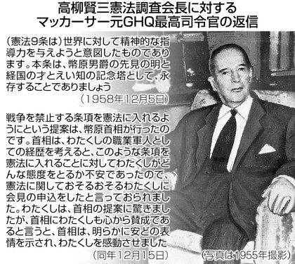
日本国憲法の成立過程で、戦争の放棄をうたった九条は、幣原喜重郎（しではらきじゅうろう）首相（当時、以下同じ）が連合国軍総司令部（ＧＨＱ）側に提案したという学説を補強する新たな史料を堀尾輝久・東大名誉教授が見つけた。史料が事実なら、一部の改憲勢力が主張する「今の憲法は戦勝国の押しつけ」との根拠は弱まる。今秋から各党による憲法論議が始まった場合、制定過程が議論される可能性がある。 （安藤美由紀、北條香子）
九条は、一九四六年一月二十四日に幣原首相とマッカーサーＧＨＱ最高司令官が会談した結果生まれたとされるが、どちらが提案したかは両説がある。マッカーサーは米上院などで幣原首相の発案と証言しているが、「信用できない」とする識者もいる。
堀尾氏は五七年に岸内閣の下で議論が始まった憲法調査会の高柳賢三会長が、憲法の成立過程を調査するため五八年に渡米し、マッカーサーと書簡を交わした事実に着目。高柳は「『九条は、幣原首相の先見の明と英知とステーツマンシップ（政治家の資質）を表徴する不朽の記念塔』といったマ元帥の言葉は正しい」と論文に書き残しており、幣原の発案と結論づけたとみられている。だが、書簡に具体的に何が書かれているかは知られていなかった。
堀尾氏は国会図書館収蔵の憲法調査会関係資料を探索。今年一月に見つけた英文の書簡と調査会による和訳によると、高柳は五八年十二月十日付で、マッカーサーに宛てて「幣原首相は、新憲法起草の際に戦争と武力の保持を禁止する条文をいれるように提案しましたか。それとも貴下が憲法に入れるよう勧告されたのか」と手紙を送った。
マッカーサーから十五日付で返信があり、「戦争を禁止する条項を憲法に入れるようにという提案は、幣原首相が行ったのです」と明記。「提案に驚きましたが、わたくしも心から賛成であると言うと、首相は、明らかに安どの表情を示され、わたくしを感動させました」と結んでいる。
九条一項の戦争放棄は諸外国の憲法にもみられる。しかし、二項の戦力不保持と交戦権の否認は世界に類を見ない斬新な規定として評価されてきた。堀尾氏が見つけたマッカーサーから高柳に宛てた別の手紙では「本条は（中略）世界に対して精神的な指導力を与えようと意図したもの」とあり、堀尾氏は二項も含めて幣原の発案と推測する。
改憲を目指す安倍晋三首相は「（今の憲法は）極めて短期間にＧＨＱによって作られた」などと強調してきた。堀尾氏は「この書簡で、幣原発案を否定する理由はなくなった」と話す。
＜しではら・きじゅうろう＞ １８７２～１９５１年。外交官から政界に転じ、大正から昭和初期にかけ外相を４度務めた。国際協調、軍縮路線で知られる。軍部独走を受けて政界を退いたが、終戦後の４５年１０月から半年余り首相に就き、現憲法の制定にかかわった。

「９条提案は幣原首相」 史料発見の東大名誉教授・堀尾輝久さんに聞く
東京新聞2016年8月12日 朝刊

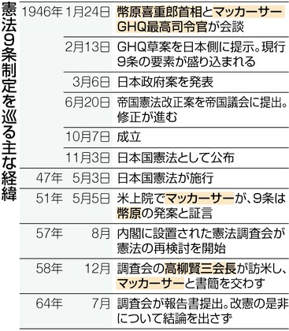
憲法９条は幣原喜重郎（しではらきじゅうろう）首相が提案したという学説を補強する新たな史料を見つけた堀尾輝久・東大名誉教授に、発見の意義などを聞いた。 （北條香子、安藤美由紀）
－なぜ、書簡を探したのか。
「安倍政権は、戦争放棄の条文化を発意したのはマッカーサーという見解をベースに改憲を訴えている。マッカーサー連合国軍総司令部（ＧＨＱ）最高司令官が高柳賢三・憲法調査会長の質問に文書で回答したのは知っていたが、何月何日に回答が来て、どういう文脈だったのか分かっておらず、往復書簡そのものを探し出そうと思った」
－書簡発見の意義は。
「マッカーサーは同じような証言を米上院や回想録でもしているが、質問に文書で明確に回答したこの書簡は、重みがある」
－二項も、幣原の発案と考えていいのか。
「一項だけでは（一九二八年に締結され戦争放棄を宣言した）パリ不戦条約そのもの。往復書簡の『九条は幣原首相の先見の明と英知』、幣原の帝国議会での『夢と考える人があるかもしれぬが、世界は早晩、戦争の惨禍に目を覚まし、後方から付いてくる』などの発言を考えると、二項も含めて幣原提案とみるのが正しいのではないか」
－幣原がそうした提案をした社会的背景は。
「日本にはもともと中江兆民、田中正造、内村鑑三らの平和思想があり、戦争中は治安維持法で押しつぶされていたが、終戦を機に表に出た。民衆も『もう戦争は嫌だ』と平和への願いを共有するようになっていた。国際的にも、パリ不戦条約に結実したように、戦争を違法なものと認識する思想運動が起きていた。そうした平和への大きなうねりが、先駆的な九条に結実したと考えていい」
－今秋から国会の憲法審査会が動きだしそうだ。
「『憲法は押しつけられた』という言い方もされてきたが、もはやそういう雰囲気で議論がなされるべきではない。世界に九条を広げる方向でこそ、検討しなければならない」
＜ほりお・てるひさ＞ １９３３年生まれ。東大名誉教授、総合人間学会長。教育学、教育思想。東大教育学部長、日本教育学会長、日本教育法学会長などを歴任した。著書に「現代教育の思想と構造」「教育を拓く」など。
＜たかやなぎ・けんぞう＞ １８８７～１９６７年。法学者。成蹊大学初代学長。専攻は英米法。２２年に東大教授となり、東京裁判で日本側弁護団のリーダー格を務めたとされる。帝国議会貴族院議員として４６年、憲法審議に関わった。５７年に憲法調査会長に選ばれ、憲法の再検討に当たった。

シールズ琉球、活動継続 辺野古、高江緊迫受け
琉球新報2016年8月11日 11:14
安全保障関連法への反対などを訴えてきた若者たちのグループ「ＳＥＡＬＤｓ（シールズ）」が１５日に解散するが、沖縄の学生らでつくる「ＳＥＡＬＤｓ ＲＹＵＫＹＵ（シールズ琉球）」は１０日までに、活動を当面は続けていくことを決めた。県外の著名人らを招くサロン（勉強会）などを続ける。
中心メンバーの玉城愛さん（２１）＝名桜大４年＝は、米軍北部訓練場のヘリパッド建設や名護市辺野古の新基地建設を挙げて「二つの問題が活動の根幹にある点で、県外のシールズとは状況が違う。特に高江で緊迫した状況がある中で、解散というのは考えられない」と話している。
シールズは２０１５年５月に設立。東京に続いて関西、東北、東海など各地でシールズや連携する団体が発足した。東京のシールズが７月の参院選直後に「８月１５日に解散する」と表明して以降、関西などの団体も解散の意向を表明している。

しんぶん赤旗2016年8月12日(金)
野党共闘進めた党首会談合意 「衆院選でも協力」を確認 共通政策の一致点積み重ね
安倍自公政権による安保法制＝戦争法の強行と、それに対し日本共産党が戦争法廃止・立憲主義回復をめざす「国民連合政府」の提案を発表してから来月１９日で丸１年になります。「野党は共闘」を求める市民運動に背中を押され、共産党の「提案」が契機となって先の参院選では、全国３２の１人区すべてで野党統一候補が実現し、１１選挙区で勝利しました。このたたかいを進めるうえで共産党、民進党、社民党、生活の党の４野党は党首、書記局長・幹事長による会談や協議を積み重ね、今後につながる重要な公党間の合意をしてきました。あらためてその中身を振り返ると―。
政権打倒掲げ
市民と野党の共闘の枠組みで参院選をたたかう契機となったのが、共産党、民主党、維新の党、社民党、生活の党の５野党による２月１９日の党首会談合意（別項）です。時の政権の打倒を正面の目標に掲げ、野党が全国的規模で選挙協力を行って国政選挙にのぞむという画期的な内容で、これ以降、紆余（うよ）曲折がありながらも１人区の野党統一候補の擁立が急速に進みました。
その後、民主党に維新の党が合流して発足した民進党と３野党との間で書記局長・幹事長の協議が続けられ、野党としての「共通政策」や、総選挙でも「できる限りの協力を行う」ことが確認されました。
５月１９日の４野党党首会談では、「共通政策について一致点を確認し、積み重ねていく」とともに、安倍政権が解散・総選挙も狙っていたもとで「衆院選についてできる限りの協力を行うこととし、その具体化を加速する」ことも確認されました。
政策協定結び
６月１日の書記局長・幹事長協議では、(1)安保法制廃止・立憲主義回復(2)アベノミクスによる国民生活の破壊、格差と貧困の拡大の是正(3)環太平洋連携協定（ＴＰＰ）や沖縄問題など、国民の声に耳を傾けない強権政治に反対(4)安倍政権のもとでの憲法改悪に反対―という「共通政策」の柱を確認。今年の通常国会に４野党が共同提出した１５本にわたる議員立法の内容を「共通政策」にすることも決めました。６月７日には４野党党首らが「市民連合」と１９項目におよぶ政策協定を結び、その内容も「共通政策」にしました。
参院選結果を受けて開かれた７月１２日の４野党書記局長・幹事長会談では、４野党が引き続き国会活動での協力を強め、さらに総選挙に向けた協議も進めていくことを再度確認しています。
日本共産党の志位和夫委員長は、５日の党創立９４周年記念講演会で、今後の市民と野党の共闘の課題と展望に言及。「総選挙でも『できる限りの協力』を行うことは、４党の党首会談で繰り返し確認されている、公党間の合意事項、公党間の約束事であります。わが党は、この合意を誠実に順守し、総選挙で野党共闘をさらに発展させ、必ず成功させるために、がんばりぬく」と表明しています。
５野党党首合意
▽安保法制の廃止と集団的自衛権行使容認の閣議決定撤回を共通の目標とする
▽安倍政権の打倒をめざす
▽国政選挙で現与党およびその補完勢力を少数に追い込む
▽国会における対応や国政選挙などあらゆる場面でできる限りの協力を行う

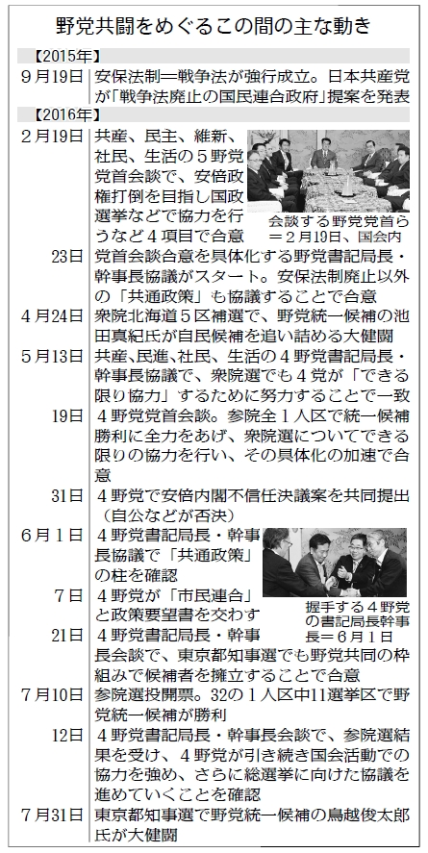

「原爆が日本を平和主義にした」 米紙コラムなぜ書いた
朝日新聞デジタル染田屋竜太2016年8月10日18時33分
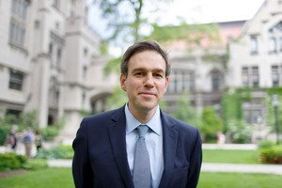ブレット・スティーブンス氏（本人提供）
被爆７０年の昨年８月、米ウォールストリート・ジャーナル紙（ＷＳＪ）のコラムが大きな議論を呼んだ。「原爆投下を神に感謝」。２０１３年にはピュリツァー賞も受賞したコラムニストは昨夏、広島を訪れ、「原爆が大日本帝国を平和主義者の国に変えた」と主張した。
今でも「原爆正当論」が根強いという米国。世界的に影響力がある言論機関の中心的なコラムニストが発した「原爆に感謝」という言葉に強い衝撃を受けた。しかも、それは実際に広島を訪れた後の主張だった。日本人が発信する核への思いは届かなかったのか。疑問や焦燥感の中でその背景や経緯を知りたいと思い、筆者に取材した。
コラムを書いたのは、ＷＳＪ論説委員室のブレット・スティーブンス副委員長（４２）。国際問題のコラムを担当している。コラムは昨年８月３日にウェブ上で配信され、７日に日本語版も掲載された。スティーブンス氏はこの中で、「広島や長崎への原爆投下は単に戦争を終わらせた恐ろしい出来事ではなかった。多くの人々の命も救った」（訳はいずれもＷＳＪ日本語版を元に作成）と述べた。
さらに、広島で「平和のためのヒロシマ通訳者グループ」（ＨＩＰ）代表の被爆者、小倉桂子さんから体験を聴いたとして「（原爆の）惨状は否定できない」としながらも、「（日本の）本土上陸作戦が実行されていた場合の犠牲者は、二つの原爆の犠牲者を上回っていたか」と問題提起し、原爆投下がなければ被害者がもっと多かった可能性があったと主張した。
コラムは「広島は長きにわたり、ある種の左翼政治、暗黙の反米主義に塩漬けされた退屈な反戦主義と関連付けられてきた」と断定。「原爆が投下されたことを神に感謝しよう」と締めくくられる。
スティーブンス氏は今回、インターネット電話を通じて朝日新聞の取材に応じた。「多くの日本人を殺した原爆を『良いもの』とするつもりはない」としながらも、天皇陛下が玉音放送で原爆に言及したことに触れ、「天皇が国民らに終戦を説得する中心的な理由が原爆であったのは事実」「（本土上陸作戦で）５～１０倍の犠牲者が出ていた可能性があった」として、原爆の「意味」を説明した。

しんぶん赤旗月11日(木)
米核兵器開発研究所前で 平和団体廃絶訴え 核の寿命より国民の健康を
【リバモア（米カリフォルニア州）＝島田峰隆】米カリフォルニア州にあるローレンス・リバモア国立研究所前で９日、広島と長崎の原爆犠牲者を追悼し、米政府による核兵器近代化計画の中止や核兵器の全面廃絶を求める集会が開かれました。同研究所はエネルギー省管轄の核兵器開発機関の一つです。

サンフランシスコ・ベイエリアの平和団体などが共同で開催しました。この催しは３０年以上にわたり毎年行われています。
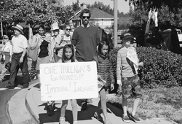
（写真）ローレンス・リバモア国立研究所前で核兵器近代化計画に抗議し、核兵器の全面廃絶を求める人たち＝９日、米カリフォルニア州リバモア（島田峰隆撮影）
集会では、長崎で被爆し、現在はベイエリアに住む花岡伸明さん（７２）が発言。母をはじめ被爆した家族が病気で次々と亡くなった経験を語り、「核兵器は人を無差別に、瞬時に、また何年もかけてゆっくりと殺害する、最も陰湿で、非人道的で、道義に反する兵器です。核兵器が地球上に存在することを許してはなりません」と訴えました。
リバモアの反核団体「トリバレー・ケアーズ」のタラ・ドラブジさんは、米政府の核兵器近代化計画について「米国には基本的な医療を受けられない人がいるのに、核弾頭の寿命延長計画が進んでいます。必要なのは核兵器の寿命延長ではなく、国民皆保険制度です」と力を込めました。
ベイエリアの反原発・反核組織「ノー・ニュークス・アクション（反核行動）委員会」の浜田ちづさんは、福島第１原発事故の被害が続いているのに日本政府が全国の原発の再稼働を急いでいることを指摘。「原発とは共存できません。過去の悲劇を忘れず、核兵器も原発もない世界を求めてたたかおう」と呼び掛けました。
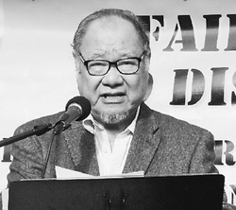
（写真）長崎での被爆経験を語る花岡伸明さん＝９日、米カリフォルニア州リバモア（島田峰隆撮影）
参加者は同研究所の入り口前で盆踊りを踊り、ダイイン（死者を模した抗議行動）を行いました。
初めて参加したマリア・ベネベントさん（２３）は「核兵器の恐ろしさがよく分かりました。米国がまず廃絶へ世界に範を示さなければならないと強く感じます」と話していました。
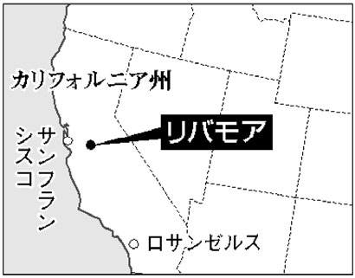

産経新聞.8.11 07:26更新
防衛省が国産水陸両用車開発へ 米国製ＡＡＶ７より高性能化 日米共同開発も視野
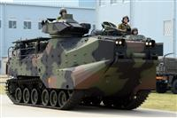水陸両用車ＡＡＶ７＝茨城県の陸上自衛隊霞ケ浦駐屯地（鴨川一也撮影）
防衛省が離島奪還作戦などを念頭に、国産の水陸両用車の開発に着手する方針を固めたことが１０日、分かった。平成２９年度予算案概算要求に研究開発費４０億～５０億円を計上する。防衛省は２５年度予算以降、米国製水陸両用車「ＡＡＶ７」の調達を行っているが、速度面などでより高性能の車両が必要と判断した。将来的には日米共同研究を行い、防衛装備輸出につなげたい考えだ。
研究開発を行うのは、水陸両用車が洋上から上陸する際にサンゴ礁を乗り越える機能や、エンジンの小型化など。三菱重工業が開発を進める技術をベースとし、３１年度末まで初期研究を行う予定だ。
一方、米国との共同研究に向けた交渉を早期に開始し、早ければ３０年度予算案に共同研究に必要な経費を盛り込む。三菱重工が開発を進める水陸両用車はエンジン小型化技術に優位性があり、ＡＡＶ７の水上速度（時速１３キロ）を大幅に上回るとされる。
現行の中期防衛力整備計画（中期防）によると、防衛省は３０年度までにＡＡＶ７を５２両調達。同年度末までに新設される陸上自衛隊の「水陸機動団」の中核装備として配備される。２５年度予算から購入費を計上し、２８年度予算までに計４７両分を確保している。
ただ、ＡＡＶ７の試作機が米軍に配備されたのは１９７０年代と古く、十分な水上速度が確保されていない。国会審議では野党側から「ぷかぷか浮かんでいたら（敵の）的になってしまう」などと批判を浴びていた。
米国はＡＡＶ７の後継車両として、水上速度を格段に向上させた「ＥＦＶ」を開発していたが、２０１１（平成２３）年の米軍事予算削減方針に基づき開発が打ち切られた。このため、防衛省は国産技術を活用した水陸両用車の開発に踏み切ることにした。
米国との共同開発に成功すれば、米国だけでなく、第三国への売却の可能性も高まる。２６年４月に閣議決定した防衛装備移転三原則に基づく装備輸出の実績となり、日本の防衛関連産業の国際的信用性の向上につながることが期待される。
水陸両用車は海上航行も陸上走行も可能な装甲戦闘車両。海上自衛隊の「おおすみ」型輸送艦などに搭載し、日本の離島が他国軍に占拠された場合などに敵の攻撃に耐えつつ洋上から離島を目指し、上陸後に橋頭堡（きょうとうほ）を築く役割などを担う。

安倍首相、１５日の靖国参拝見送り＝４年連続、玉串料奉納へ
安倍晋三首相は１１日、終戦記念日の１５日に合わせた靖国神社参拝を見送る方針を固めた。自民党総裁として、私費で玉串料を奉納する予定だ。関係者が明らかにした。終戦記念日の靖国参拝見送りは４年連続。参拝に反対する中国、韓国両国や、東アジア地域の安定を求める米政府との関係に配慮した。
首相は、２０１２年１２月の政権復帰から１年を迎えた１３年１２月２６日に靖国神社を参拝。中韓両国は激しく反発した。１３～１５年の終戦記念日は参拝を見送り、いずれも代理人を通じて私費で玉串料を奉納。今年は自民党の西村康稔総裁特別補佐を通じて納める方向だ。（時事通信2016/08/11-23:27）

今村復興相が靖国参拝＝再改造内閣で初、終戦の日前に
今村雅弘復興相は１１日午前、終戦記念日に先立ち東京・九段北の靖国神社を参拝した。３日に発足した第３次安倍再改造内閣の閣僚による靖国参拝が明らかになったのは初めて。この後、今村氏は取材に「一国民として、国会議員として、国務大臣として、一体となった立場で参拝した」と語った。
今村氏は今回の内閣改造で初入閣した。同氏によると、一般の参拝客と同様に本殿の手前の拝殿で礼をし、さい銭を入れた。さい銭は私費で支出した。
取材に対し、今村氏は東日本大震災の被災地視察が一段落したタイミングで参拝したと説明。「閣僚になった決意をみ霊にご報告した。国家の安寧といやさかを祈念した」と述べた。１５日の終戦記念日には参拝しない意向も示した。
国会議員当選後、今村氏は毎年、春と秋の例大祭などの機会に靖国神社を参拝しているという。１１日は靖国参拝の後、東京・三番町の千鳥ケ淵戦没者墓苑も訪れ、慰霊した。（時事通信2016/08/11-16:00）

産経新聞2016.8.11 14:23更新
今村雅弘復興相が靖国神社を参拝 「戦没者の冥福をお祈りし、国の安寧と繁栄を祈念した」
今村雅弘復興相は１１日朝、終戦の日に先立ち、東京・九段北の靖国神社を参拝した。昇殿や記帳はせず、一般の参拝者と同様に拝殿で、賽銭を私費で奉納した。今村氏は産経新聞の取材に「（戦没者の）冥福をお祈りし、国の安寧と繁栄を祈念した」と述べた。
今村氏は今月３日の内閣改造で初入閣。例年、終戦の日に地元・佐賀の護国神社を参拝しているが、今年は閣僚として東京で戦没者追悼式に出席するため、１１日に靖国神社を参拝したという。近くの千鳥ケ淵戦没者墓苑も訪れ、頭を下げて慰霊した。

今村復興相 終戦の日を前に靖国神社参拝
ＮＨＫ8月11日 12時42分
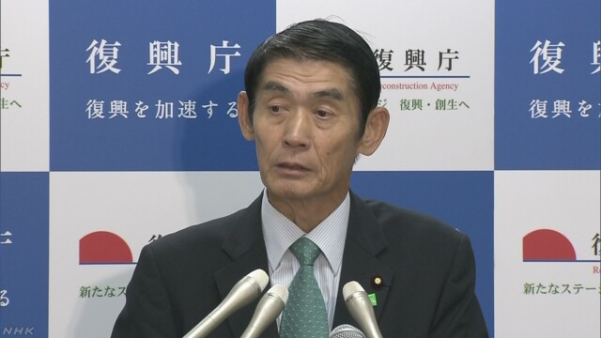
先の内閣改造で初入閣した今村復興大臣は、今月１５日の終戦の日を前に、１１日午前、東京・九段の靖国神社に参拝しました。
第３次安倍第２次改造内閣で初入閣した今村復興大臣は１１日午前、東京・九段の靖国神社を訪れ、本殿の手前の拝殿で、さい銭を入れて深く頭を下げ、一般の参拝者と変わらない方法で参拝しました。
関係者によりますと、さい銭はポケットマネーで支払い、記帳などはせず、本殿にも上がらなかったということです。このあと今村大臣は、東京・千鳥ヶ淵の戦没者墓苑も訪れて、深々と頭を下げ、戦没者の霊を慰めました。
今村大臣は、靖国神社に参拝したことについて、ＮＨＫの取材に対し「大臣になったので、ご報告も兼ねて改めて参拝した。わが国の安寧と繁栄を祈念してきた」と述べたうえで、今月１５日の終戦の日には参拝しない意向を示しました。
今村大臣は、国会議員に就任して以来、毎年２回程度、靖国神社に参拝しているということです。

リベラル派に秋波＝代表選へ推薦人確保狙う－民進・前原氏
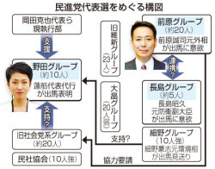
９月の民進党代表選への出馬を目指している前原誠司元外相が、党内のリベラル派議員らに秋波を送っている。立候補に必要な推薦人２０人を確保するのが狙いだ。背景には、連携を期待していた保守系議員の足並みの乱れがある。
「党としてどういう代表選であるべきか、いろんな方と意見交換させていただく」。前原氏は１０日、記者団にこう語り、幅広く党所属議員と接触を図る意向を示した。
前原氏は９日、旧社会党系グループを束ねる赤松広隆前衆院副議長を訪ね、「私は党内で右とみられている。左とみられている赤松先生と一緒になれば挙党態勢が築けるのではないか」と、代表選に向け協力を要請。１０日には「無投票阻止」を掲げる大畠章宏元経済産業相のグループ幹部と会い、意見交換した。
保守派の論客として知られる前原氏だが、８日発売の月刊誌「世界」の対談では、憲法９条改正に慎重な立場を表明。「われわれが目指す内政の基本的な考え方は社会民主主義だ」とも語り、柔軟姿勢をアピールした。
前原氏が率いるグループは約２０人が所属しているが、他のグループとの掛け持ちも多く、単独では候補者を擁立できない。他の保守系グループも事情は同じで、候補者の一本化が課題。だが、前原氏に近い細野豪志元環境相は自身の不出馬を表明した９日、「最有力」と目される蓮舫代表代行への支持を示唆。安全保障分野で考えの近い長島昭久元防衛副大臣も自ら出馬を目指しており、調整は進んでいない。
このため前原氏は、保守系グループ以外に支持を広げ、推薦人確保への活路を見いだしたい考えだ。ただ、前原氏は旧民主党で代表や外相を歴任したベテランだけに、代表選で敗れた場合のダメージも大きい。同氏周辺には「勝算がない限り出るべきでない」との慎重論も根強く、立候補にこぎ着けられるかどうかは不透明だ。（時事通信2016/08/10-17:48）

産経新聞2016.8.12 01:00更新
【政界徒然草】仕分けの女王・蓮舫氏がついに民進党の女王になるのか？ 共産党との連携もなし崩し もはや野党第一党の自覚さえ消え…
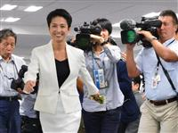民進党代表選への出馬を表明し、会見場を後にする蓮舫代表代行＝８月５日午後、東京・永田町の党本部（斎藤良雄撮影）
民進党の岡田克也代表の任期満了に伴う党代表選（９月２日告示、１５日投開票）に向けた政策論争が盛り上がりに欠けている。かつて「仕分けの女王」と呼ばれた蓮舫代表代行の出馬表明で、“人気負け”を気にする動きも出てきた。一時は共産党との「民共」共闘路線の是非を問う声も強く上がったが、組織票を持つ共産党に浸食され、野党第一党としての自覚も失っている。
「共産党との関係見直しを求めていた声も何だか弱まってしまった」
民進党中堅議員はこうため息を漏らす。党内には今回の代表選をめぐって政権交代を目指す民進党の存在感を有権者にアピールするいい機会だと期待する声が強かった。
このため、岡田氏が進めてきた民共共闘路線の見直しを求める保守系議員の筆頭格である前原誠司元外相や細野豪志元環境相、長島昭久元防衛副大臣らによる反「岡田」勢力の候補者１本化が注目されてきた。
それが岡田氏の代表選不出馬と蓮舫氏の出馬の表明が相次ぐと、その勢いも低調となった。
代表選の有力候補だった細野氏も不出馬を９日に表明。国会内で記者団にその理由を「『執行部』ＶＳ『反執行部』という枠組みを乗り越えて党を１つにしてくれる人がいるのであれば、それが一番望ましい」と説明した。細野氏はさらに、蓮舫氏を支援する考えもにじませた。
しかし、蓮舫氏の５日の出馬会見では、次期衆院選における共産党との連携について「基本的枠組みは維持しつつ、検討を必要とする」と指摘。党が同日の会見前に開いた臨時常任幹事会で決定した参院選総括の文章をそっくり引用して、具体的な考えを示さず言葉を濁した。
民共共闘への反発が強い保守系に配慮して「綱領や政策が違うところとは一緒に政権を目指さない」と説明したものの、これまでの岡田体制となんら変わっていない。民進党関係者は「代表選での議論がないまま、なし崩し的に連携が継続されることもある」とみている。
蓮舫氏の態度に、本来なら反発の声が強まってもよさそうなものだが、若手候補の擁立を考える議員からは、「知名度の高い蓮舫氏が軸の代表選は政策論争にならなず、人気争いになる。負けるのは損だ」と打算的な思惑も出始めた。
実際、仕分けの女王が民進党の女王になる確率はかなり高い。産経新聞社とＦＮＮの最新の合同世論調査でも、キャスターの経歴や仕分けでの知名度を武器に蓮舫氏の人気は党内でも断トツ。代表選で「誰がふさわしいか」との問いに３２・２％もの人が蓮舫氏を選んだ。２位の前原氏が７・５％、３位の細野氏が細野豪志氏 が６・９％と大きく引き離している。
災害時に人命救助や復旧に取り組む自衛隊の防衛費を「人を殺すための予算」とテレビ番組で指摘し皇室制度も否定する共産党と、民進党が政権選択の衆院選で連携するならば、「本格的な議論があってしかるべきだ」との声も弱まってきている。
党内には「選挙を考えれば、共産党との連携による票は大きな力になる」との意見も執行部を中心に依然として根強い。
民進党が歩き始めた民共共闘は、「野党第一党としての自覚よりも選挙が優先だ」（党関係者）という思いが後押ししている。（政治部 坂本一之）

産経新聞2016.8.11 03:00更新
【民進党代表選】前原誠司元外相の“登板”予定は？「まだブルペンで投球練習の段階…」 「凌雲会」没落の危機 グループの足場固めすら苦慮
民進党の前原誠司元外相が率いる党内グループ「凌雲会」が没落の危機に直面している。前原氏は党代表選（９月１５日投開票）に出馬する意向だが、グループ内でも前原氏を支持する動きは弱く、立候補に必要な２０人の推薦人の確保に苦慮。これまで連携してきた細野豪志元環境相からは三くだり半を突きつけられ、旧民主党政権で絶大な勢力を誇っていたグループは曲がり角を迎えている。
「まだブルペンでピッチング練習をしている段階。いろんな方にヒアリングし、仲間と相談しながら判断したい」。１０日、記者団に代表選への対応を問われた前原氏は、自身を野球の投手になぞらえ、候補者として「マウンド」に立つ準備が完全にはできていない状況を説明した。
前原氏はこの日、党内グループ「素交会」を率いる大畠章宏元国土交通相と国会内で会談。９日には旧社会党系グループを束ねる赤松広隆前衆院副議長に支援を求めるなど、出馬に向けて環境整備を進めている。
ただ、ここにきて弱気な一面を見せ始めたのは「約２０人のグループで推薦人になるのは数人程度」（党中堅）という厳しい現実に直面しているからだ。共闘できると踏んでいた元凌雲会の細野氏が、党内主流派を支持基盤とする蓮舫氏の支援に傾く誤算も重なり、「細野氏が凌雲会を切り捨てた」（中堅）との恨み節も出ている。

しんぶん赤旗2016年8月11日(木)
前原氏、野党共闘を評価 雑誌『世界』 今後も「進化」
民進党所属衆院議員の前原誠司元外相は、雑誌『世界』９月号で、現行憲法の平和主義の理念は今後も「尊重され続けるべき」だと述べ、７月の参院選での野党共闘の成果を評価し、政策論議を通じた今後の共闘の「進化」を展望する主張を展開しています。
発言は、同誌に掲載された井手英策慶大教授との対談でのもの。井手氏から「民進党内の改憲派」だと指摘された前原氏は、「憲法改正が『最重要課題』とはまったく考えていません」と述べた上で、次期衆院選に向け憲法についても党内をまとめる必要性に言及しつつ、憲法９条が戦争への歯止めになっているとの幅広い国民の思いをしっかり踏まえて対応すべきだと表明しています。
その上で、野党共闘によって参院選での３２の１人区すべてに野党統一候補を立て、１１人が当選したことに言及し、「票の受け皿ができた。大成果とまではいきませんが、各党バラバラで闘っていたらもっと悲惨な結果になっていた」と述べています。
さらに、参院選前に日本共産党を「シロアリ」に例えて共闘に否定的な考えを示していたことを指摘された前原氏は、「政策がないまま枠組み論になることのリスクを伝えたくて、あのような発言をしました」と釈明。「政策論議を深め、共闘のフェイズ（局面）をさらに進化させる。政策論議のすえの共闘努力こそ、私たちの責任だ」と論じています。

衆院選へ若手の基盤強化＝自民、候補差し替えも視野
自民党は次期衆院選に向け、若手議員の選挙基盤強化に本格的に乗り出す。主要野党が先の参院選に続き衆院選でも共闘すれば、自民党側は厳しい戦いを強いられるため、安倍晋三首相（党総裁）が指示した。若手議員を再教育し、地元での活動拡充を促す考えで、成果が上がらない場合の候補差し替えも視野に徹底的な引き締めを図る。
「当選１、２回の議員の足腰を強くするべく準備をしたい」。古屋圭司選対委員長は９日の役員連絡会でこう表明。同党は今後１年程度をかけ、若手議員の基盤固めを目的とした研修や指導を集中的に行うことを検討している。こうした取り組みを通じ、地方議員との連携強化や、各種団体からの支援獲得につなげてもらう考えだ。
参院選では、野党が候補者を一本化した全３２の１人区のうち、自民党は１１選挙区で敗北。首相が応援に入った激戦区で競り負けたケースも多い。党選対幹部によると、首相は、街頭演説の動員数が少なかったり、候補者と地方議員が十分に連携できていなかったりした選挙区があったことを深刻に受け止めており、状況が改善されなければ衆院選で「勝ち残れない」との危機感を強めているという。
自民党が大勝した２０１２年、１４年の衆院選で初当選した若手議員の間では、失言や女性問題など資質が問われる問題が相次ぎ、再教育を求める声が党幹部から出ていた。同党は今後、衆院選の公認に当たっては、若手議員の活動状況を見極めて厳格に判断する方針で、予備選的な党員投票を実施する案も浮上。実績のない若手の公認見直しも辞さない構えだ。（時事通信2016/08/11-15:02）

産経新聞.8.10 22:24更新
「動」の自民・二階俊博幹事長 ロケットスタート 総裁任期延長、小池氏処分で積極発信 「静」の谷垣氏と対照的
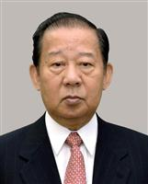 二階俊博氏
自民党の二階俊博幹事長が早くも存在感を発揮している。谷垣禎一前幹事長の負傷を受けた突然の就任から１０日で１週間が経過したが、安倍晋三首相の党総裁任期延長論を主導し、敵対した小池百合子東京都知事への処分問題では慎重姿勢を鮮明にするなど発信力を強めているからだ。目立つことを嫌う「静」の谷垣氏とは対照的な「動」の二階氏に、党内では期待と警戒が交錯している。
二階氏は１０日、予算要望のため党本部を訪れた沖縄県の翁長雄志知事と向き合い、こう語った。
「できるだけのことをして寄り添って歩んでいくことが大事だ。私も機会をみて沖縄を訪問したい」
翁長氏らの野党勢力「オール沖縄」と自民党は先の参院選でも対決し、決して円満な関係とは言えない。だが、二階氏は会談後、記者団に「基地の問題も平和の問題もみんな自民党に責任がある。しっかりした対応をしていく」と断言した。「敵対勢力」をも取り込む老練な二階氏との面会を終えた翁長氏は、表情を緩めて党本部を後にした。
３日朝、北朝鮮が発射した弾道ミサイルの弾頭部分が日本の排他的経済水域（ＥＥＺ）に落下。事務方は４日に対策本部を開くつもりだったが、これに二階氏が激怒した。会合は３日夕に前倒しされ、中堅議員は「初日にガツンとやられた職員らには緊張感が走ったのでは」と語る。
消費税の１０％再増税先送りを首相に提言するなどの“一番やり”で知られた二階氏の言動は幹事長に就いても変わらない。３日には総裁任期延長論を提唱。都知事選で党推薦候補を破った小池氏とは４日に面会し「撃ち方やめだ」と処分に慎重な姿勢を強調した。
対照的に谷垣氏は黒子型で、会見で自身の見解を明確にすることを避けた。財政再建派としてこだわりを持っていた消費税増税も最後は首相の決断に従った。ただ、党内には二階氏の総裁任期延長論について「早い」（下村博文幹事長代行）と戸惑う声も漏れる。首相の出身派閥の細田派からは、幹事長室に下村氏や西村康稔総裁特別補佐が送り込まれた。
「二階氏が暴走しないよう監視の役割もあるのでは」（ベテラン議員）との見方もあり、強すぎる個性はスタンドプレーに陥る懸念もはらむ。（沢田大典、豊田真由美）

産経新聞.8.11 13:30更新
【政界徒然草】稲田朋美防衛相を左翼メディアがつるし上げ 「侵略か？ 自衛か？」などと歴史認識ネチネチ 笑顔でさらりとかわしたが…
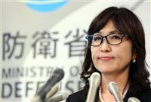就任直後の共同インタビューで、一部記者から歴史認識問題に関する執拗な質問攻めにあった稲田朋美防衛相＝８月４日午後、東京都新宿区の防衛省（古厩正樹撮影）
３日の内閣改造で就任した稲田朋美防衛相が早くも集中砲火を浴びている。舞台は国会審議ではなく、防衛省内で５日に行われた共同インタビューだ。稲田氏の歴史認識を問う質問が相次ぎ、稲田氏が答えても回答に納得しない記者が同じ質問を繰り返す“つるし上げ”の雰囲気となった。稲田氏自身は声を荒らげたり感情的になったりしなかったが、一部記者が歴史認識に関する自説を開陳する異例の展開となった。
防衛相就任直後の５日に行われた報道各社による共同インタビューは、約１時間にわたる異例の長時間インタビューとなった。防衛問題だけではなく、稲田氏の歴史認識を問う質問が後半の大部分を占めたからだ。
「日中戦争から第二次世界大戦にいたる戦争は侵略戦争と思うか、自衛のための戦争だと思うか、アジア解放のための戦争だと思うか」
通信社記者の質問に対し、稲田氏は「防衛相として私個人の歴史認識についてお答えする立場にない」として回答を避け、再質問にも同様の見解を示したことで、質問は稲田氏の靖国神社参拝に移った。
しかし、他の質問が一段落すると、通信社記者は同じ質問を再開。稲田氏が「歴史認識において最も重要なことは客観的事実が何かということだ」と述べても追及は収まらず、同じ記者による「あなたは侵略戦争だと思うか、思わないか」という趣旨の質問は計９回も行われた。
先の大戦に対する認識を問う質問は英字紙記者からも飛びだした。
英字紙記者は満州事変が侵略であったかどうかを質問。稲田氏は昨年８月に安倍晋三首相が発表した戦後７０年談話を支持する考えを示した一方、「この場（共同インタビュー）は歴史論争をする場ではない」とたしなめた。
これに対し、英字紙記者は「満州国を作るときの過程というのは、歴史学者は普通『侵略』と言うと思う。国民感情からして歴史学者は侵略というのが一般の常識でないか」と自説を披露して認識を問うた。
「わが国は過去の歩みをしっかり反省して戦後、しっかりと憲法の下で法律を守り、法の支配のもとでどこの国を侵略することも、また戦争することもなく７０年の平和な歩みを続けてきた。この歩みを続けていく」
稲田氏はこう答えたが質問は続き、英字紙記者は「韓国、中国や欧米のリーダーと会うときに日中戦争に関して『侵略かどうか私、知りませんと』おっしゃって議論されるわけですね」と“論争”を挑むに至った。
稲田氏が「あの、そういう単純な質問はないと思うんですね」と答えると、英字紙記者は「別に単純に議論を私がふっかけているわけではなくて、わりと世界中のメディアがそういう懸念を書いている」と主張した。その上で「影響を受けるのはわれわれ日本国民なんですから、説明責任があると思うんですけど、いかがですか」と質問。稲田氏は再度７０年談話を踏襲する考えを示してインタビューを終え、笑顔で会場を後にした。
このインタビューで稲田氏は、昭和１２年の南京攻略戦について報道された旧日本軍の「百人斬り」について「なかったと思っている」と回答。これに対し、中国国防省が「歴史を否定すれば中日関係の未来はない」と強く反発する談話を発表した。
中国、韓国のメディアは稲田氏の就任時に「右翼の女性政治家」「強硬右翼の政治家」などと批判しており、稲田氏の片言隻句を取り上げて「右翼イメージ」の補強に余念がないとみられる。共同インタビューで稲田氏が示した“大人の対応”は、こうした危険性を意識した予防策といえそうだ。（杉本康士）

都政改革で協力＝民進代表と会談－小池都知事
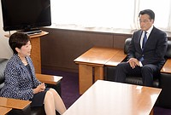
民進党本部を訪れ、岡田克也代表（右）と会談する東京都の小池百合子知事＝１０日午前、東京・永田町
東京都の小池百合子知事は１０日、民進党本部を訪ね、岡田克也代表と会談した。小池知事は「都政を進めるため民進党都議に協力いただきたい」と要請。岡田代表は「都政はさまざまな改革が必要なので、われわれも是々非々でサポートしたい」と述べた。
小池知事は会談後、記者団に「東京五輪・パラリンピックの予算縮減にも協力いただけるということなので、民進党と連携を取りたい」と語った。また、岡田代表から「社会を変える上で女性のトップは非常に意義がある」との発言があったと明らかにした。 （時事通信2016/08/10-12:43）

砂利搬入への抗議拡大、車両30台で徐行 沖縄・高江
沖縄タイムス2016年8月10日 05:30
沖縄県東村高江周辺の米軍ヘリパッド建設に反対する市民約５０人が９日午前、Ｎ１地区表側出入り口につながる県道７０号を約３０台の車両で徐行し、砂利搬入のトラックが入らないよう抗議した。「砂利が搬入されるとヘリパッド建設が急ピッチで進んでしまう」との危機感から市民は抗議活動を８日から拡大しており、１０日以降も続ける構えだ。
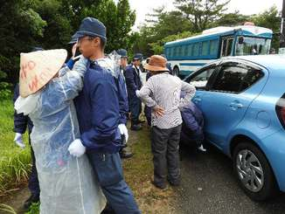
機動隊に停止を求められ、強制的に移動させられた車両＝９日午前９時ごろ、東村高江・県道７０号（河村公子さん撮影）
市民によると県道での抗議は午前７時半ごろ始まり、約３０台が徐行しながらトラックが早く進むのを妨げた。歩いてトラックの前に立ちはだかる参加者もおり、多くの機動隊員ともみ合いになりながら混乱は１１時ごろまで続いたという。
市民は「機動隊員は根拠も示さずに県道を封鎖し、歩行も許さなかった」と指摘。一方、県警は「県道の封鎖や出入り制限は一切していない」としており、主張が食い違っている。

しんぶん赤旗2016年8月11日(木)
高江ヘリパッド反対 ９０歳 ９３歳 抗議に立つ 隣の大宜味村 “ここでできることを”
米軍オスプレイパッド（着陸帯）建設反対のたたかいが続く沖縄県東村高江。その隣の大宜味（おおぎみ）村では９０代のおばあたちも加わって、国道５８号沿いで住民が「たかえを壊すな」「高江に行くな！ 機動隊！」などのメッセージボードを掲げ、毎朝スタンディングを続けています。
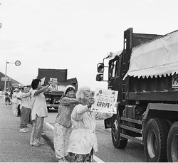
（写真）着陸帯工事の土砂を運搬する車両への抗議のスタンディングに参加する90代のおばあら喜如嘉の住民たち＝10日、沖縄県大宜味村
高江の着陸帯工事に使う土砂は、隣村の国頭（くにがみ）村の採石場でダンプに積まれ、大宜味を通って運ばれます。国頭村に近い喜如嘉（きじょか）で区長を務める女性（６３）は「まさか近所から土砂を運びだして戦争のために使うなんて許せない。それで、おばあちゃんたちを含め、地元で何かしたいと毎朝、立ち続けています」といいます。
１０日は、９３歳と９０歳の女性も参加。９０歳の女性は祖国復帰運動の当時、村の女性がみな「子どもたちのために基地をなくしたい」と家に子を置いて、米軍嘉手納基地まで数十キロも徒歩で抗議に通ったことを回想し、「新聞で高江のことを見て、向こうに行きたいけれど行けない。ここでできることをと思ったら居てもたってもいられなかった」と語りました。
高江への運搬は、土砂を積んだダンプを機動隊の装甲車が護衛。この日は、十数台の大型車の列が午前６時半すぎに喜如嘉を通過しました。
この抗議行動は１日から始まり、当初は数人でしたが午前４時から現地支援に通う人も含めて喜如嘉で約２５人に広がり、村役場前や東村に近い白浜でも取り組まれています。

しんぶん赤旗2016年8月11日(木)
高江ヘリパッドとめよう 泊まり込み監視続く
垂直離着陸機オスプレイが使用する米軍北部訓練場(東村､国頭村)ヘリパッド(着陸帯）建設をとめようと、工事車両への抗議と泊まり込みの監視行動が１０日､続きました｡
住民らは、Ｎ１ゲートから着陸帯建設地へ向かう道路整備のための砂利搬入に対し、「森を壊すな」「生活を壊すな」と抗議。機動隊が通行止めをするなどして強権をふるい抗議行動を排除しましたが、搬入作業は遅れ、午前１０時３０分までかかりました。
沖縄平和市民連絡会の北上田毅氏は、工事の受注業者が警察から受けた道路使用許可に違反していると指摘。「Ｎ１ゲート前の
県道の使用条件となっている歩行者の通行に必要なスペースが確保されておらず、工事中などの予告看板も出されていない。工事を止めて条件通りの安全対策を取らせるべきだ」と現場にいる県警に抗議しました。
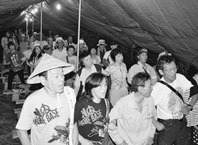
（写真）「Ｎ１裏」テントで「工事をとめよう」「森を守ろう」と声をあげる人たち＝10日、沖縄県東村
一方、沖縄防衛局が「Ｎ１裏」テントの強制撤去を狙う中、早朝５時には約７０人がテントに座り込みました。インターネットなどで状況を知って参加した全国からの若者も多くいました。
大阪市の男性（２８）は「ここではすべてを包みこむあたたかさを感じた。この現状を周りに広げたい。政府はもっと対話をしてほしい」と話しました。
前日夜から１０日にかけて伊波洋一参院議員や多くの県議らも駆けつけました。
着陸帯工事再開から１カ月となる１１日には、午前１０時から「Ｎ１裏」テント前で大規模な抗議集会が予定されています。

しんぶん赤旗2016年8月12日(金)
高江ヘリパッド資材搬入から１カ月 抗議行動粘り強く
安倍政権が参院選直後に米軍北部訓練場（沖縄県東村、国頭村）のヘリパッド（着陸帯）建設に向けた資機材の搬入を開始してから１１日で１カ月となりました。建設に反対する県民らは、工事車両への抗議や座り込みを粘り強く続けました。
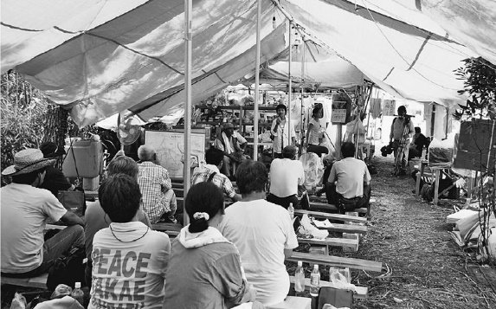
（写真）全国から支援物資が届き、簡易トイレや簡易シャワーなどが設置された「Ｎ１裏」テントで座り込む人たち＝11日、沖縄県東村
沖縄防衛局は、７月１１日早朝から同訓練場へ資機材の搬入を始め、同２２日にＮ１ゲート前の座り込みテントと抗議車両を法的根拠もなく強制撤去。Ｎ１地区の２カ所のヘリパッド建設地までの工事用道路の整備のため、一日１０～１４台の大型ダンプで砂利の搬入をしています。
しかし、県民らの抗議行動で搬入時間が遅れるなどしています。沖縄平和市民連絡会の北上田毅氏は「Ｎ１地区の工事では大型ダンプ６３０台分もの大量の砕石を搬入しなければならない。まだ必要量の４分の１ほどの砕石しか搬入できていない」と指摘します。
また防衛局が「Ｎ１裏」の座り込みテントを６日にも強制撤去するとみられていましたが、Ｎ１ゲート前での機動隊による強制排除をインターネットなどで見て「居ても立ってもいられない」と全国から多くの人が結集し、現時点でテント撤去に着手できていません。
この日も親子連れなど県内外から多くの人が集まり、「運動の輪が広がっている」と気勢をあげ、工事断念を訴えました。
日本共産党の玉城ノブ子前県議も駆けつけ、「いつ墜落するか分からないオスプレイのヘリパッドを造らせてはならない。県民の生存権そのものが脅かされている事態を断じて許さない」と語りました。
沖縄県統一連の中村司代表幹事は「団結を大事に、整然と運動に取り組もう」と呼びかけました。
日本共産党の渡久地修、嘉陽宗儀、玉城武光、瀬長美佐雄各県議も参加しました。

鶴保沖縄相「振興に『聖域』ない」 知事と初会談
琉球新報2016年8月10日 05:03
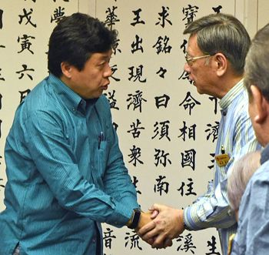
沖縄担当相就任後、初めて会談し握手する鶴保庸介沖縄相（左）と翁長雄志知事＝９日午前、県庁
３日の内閣改造で沖縄担当相に就任した鶴保庸介氏は９日県庁で翁長雄志知事と初めて会談した。翁長知事は「沖縄振興予算の満額確保と税制改正要望の実現をお願いしたい。過重な基地負担の軽減にも取り組んでほしい」と要望した。鶴保氏は「振興のために『聖域』はないと考えている。しっかり仕事をさせていただきたい。本当の意味で（沖縄に）寄り添える形はどういうものか、一緒に考えさせてほしい」と答えた。
沖縄からの帰任時、「振興に聖域はない」という発言の趣旨を問う記者団に対し鶴保氏は「制度や法律を含め（新たに）作っていくという思いだ」と説明した。沖縄関連予算については「３千億円の確保に向けて全力で努力したい」と述べた。
鶴保氏が沖縄入りするのは沖縄担当相就任後は初めて。翁長知事は沖縄振興予算の確保や子どもの貧困対策の推進など１７項目を盛り込んだ要望書を手渡した。
鶴保氏は４日の就任会見時、米軍普天間飛行場移設の作業遅れに関連して「消化できないものを無理やりお口開けて食べてくださいよでは、批判に耐えられない」などと述べ、沖縄振興と基地問題をリンクさせる発言をしていたが、翁長知事との会談時に関連する発言はなかった。
鶴保氏は９日、県内の経済団体や県市長会など市町村４団体の代表らとも意見交換した。
また、糸満市摩文仁の平和の礎（いしじ）と国立戦没者墓苑を訪れ、戦没者墓苑では献花して手を合わせた。

沖縄振興予算３０００億円台 減額対象ごく一部 政府圧力 県側は静観
東京新聞2016年8月11日 朝刊

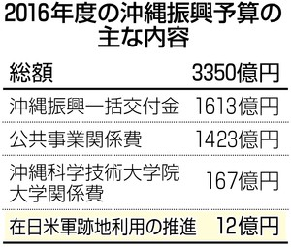
沖縄県の翁長雄志（おながたけし）知事は十日、政府・与党の幹部と個別に会い、二〇一七年度も三千億円台の沖縄振興予算を確保するよう要請した。安倍政権内からは最近、基地問題への反対姿勢を理由に予算減額を示唆する発言も相次いだが、発言の意図を確認することはしなかった。予算の性格上、大幅な減額が難しいからだ。 （横山大輔）
翁長氏は、菅義偉（すがよしひで）官房長官や鶴保庸介沖縄担当相、自民党の二階俊博幹事長らにそれぞれ、一七年度予算に関する要望書を提出。持参した地元特産の泡盛を贈るなど、基地問題を巡る対立がないかのように友好ムードを演出した。
翁長氏は一連の会談後、政権幹部に沖縄振興への意欲があることを記者団に強調。菅氏や鶴保氏が四日、歴代政権が否定してきた基地問題と振興予算を結び付ける考えを事実上認めたことに関しても「本当の意味でのリンク論という感じではない」と問題視しない考えを示した。
翁長氏が政権からの圧力を受け流せるのは、菅氏らが減額の対象とした米軍基地の跡地利用関係費が振興予算のごく一部にすぎないからだ。
一六年度の振興予算は総額三千三百五十億円だが、県が自主的に使える一括交付金や、那覇空港や港湾といったインフラ整備のための公共事業関係費が大半。跡地利用関係費は十二億円にとどまる。基地問題と結び付いていても、実際の影響は大きくないのが実態だ。
さらに、安倍晋三首相は米軍普天間（ふてんま）飛行場（宜野湾（ぎのわん）市）移設に伴う名護市辺野古（へのこ）沖の新基地建設計画に協力した前知事時代、二一年度まで毎年度三千億円台の振興予算確保を約束した経緯がある。翁長氏の基地問題に対する姿勢を根拠に約束を破ろうとすれば、沖縄の政権に対する反発をさらに強めることになる。
沖縄振興費めぐり神経戦＝政府と県、辺野古移設で対立
２０１７年度予算編成での沖縄振興費の取り扱いをめぐり、政府と沖縄県が神経戦を展開している。米軍普天間飛行場（宜野湾市）の名護市辺野古移設で対立が続く中、菅義偉官房長官が基地問題の進展が振興策に影響する「リンク論」に言及して減額を示唆。県側はリンク論をけん制しており、今月末の概算要求が最初のヤマ場となる。
沖縄県の翁長雄志知事は１０日、菅氏を首相官邸に訪ね、来年度の沖縄振興予算について、米軍基地の返還跡地利用などに関する費用を除いた「３０００億円台の確保」を要請。菅氏は「３０００億円台は確保したい」と伝えた。
沖縄振興費に関しては、安倍晋三首相が１３年末に当時の仲井真弘多知事から辺野古沿岸部の埋め立て承認を得る際、２１年度までの３０００億円台確保を約束した経緯がある。１４年に知事が移設反対派の翁長氏に代わったが、政府高官は「約束は約束だから」と述べ、政府方針は変わっていないとの認識を示した。
埋め立て承認を取り消した翁長氏の判断の是非を争う法廷闘争は、年内にも最高裁判決が下る見通し。国が勝訴すれば移設工事を即座に再開する方針なのに対し、県側は工事に必要な許認可権を盾に移設阻止を貫く構えだ。
こうした展開を見据え、菅氏は４日の記者会見で基地と振興策は「リンクしている」と初めて明言した。沖縄振興予算は第２次世界大戦後の米軍統治下で遅れたインフラ整備の加速などが目的で、基地問題と切り離して考えられてきた。リンク論はこの前提を覆すもので、振興策を所管する内閣府の幹部は「今年度の３３５０億円から減額は免れない」との見通しを示した。
翁長知事は１０日、リンク論について「質問があったから、ああいう表現になったのだろう」と述べ、振興費は移設問題と別との認識を示した。県幹部は「減るのは仕方ない。どこまで減額幅を縮小できるかだ」と語り、３０００億円から上積みを目指す考えを強調した。（時事通信2016/08/10-19:30）

しんぶん赤旗2016年8月11日(木)
「沖縄振興費３０００億円台を」 翁長知事が政府・自民に要請
沖縄県の翁長雄志知事は１０日、菅義偉官房長官をはじめ、鶴保庸介沖縄担当相、自民党の二階俊博幹事長らを訪問し、２０１７年度予算編成での沖縄振興費３０００億円台の確保などを要望しました。菅氏は３０００億円台の確保について「ぜひやりたい」と述べ、前向きに対応する考えを示しました。
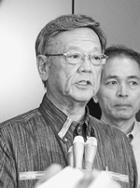
（写真）記者会見する翁長沖縄県知事＝10日、内閣府
翁長氏は、振興費３０００億円台の確保のほか、沖縄振興一括交付金の１６年度並みの額の確保、子どもの貧困対策、米軍用地の跡地利用の取り組みの推進、泡盛（あわもり）などの税率を低く抑える酒税軽減措置の延長などを要望しました。
面会後に記者会見した翁長氏は、菅氏が会談の冒頭に振興費の３０００億円台の確保を表明したと紹介。「鶴保大臣も沖縄振興に大変意欲的であり、心強い」と述べました。
二階氏との会談が実現したことについて翁長氏は、「これまでいろんな形で打診をしていたが、自民党本部との会談は今日までなかった。これから何かと意見交換できるのではないかと思っている」と語りました。
菅氏と鶴保氏は４日の記者会見で、米軍基地問題と沖縄振興の「リンク」(関連付け)に初めて公式に言及し、名護市辺野古への米軍新基地建設に反対する翁長氏をけん制していました。さらに鶴保氏は９日、那覇空港で記者団に「３０００億円必要なのかどうかは振興策全体の中で考えていくべきだ｣と発言｡｢(振興策が）熟していないのであれば、振興額が減る可能性もある｣と述べ､１３年度以降維持してきた３０００億円を割り込む可能性に言及していました。

翁長知事、３０００億円の確保要請＝菅長官は実現に前向き－沖縄振興費
菅義偉官房長官は１０日午前、沖縄県の翁長雄志知事と首相官邸で会談した。翁長氏は来年度予算編成に関し、沖縄振興費３０００億円台の確保や、泡盛などの税率を低く抑える酒税軽減措置の延長などを要望。菅氏は振興費確保について、「ぜひやりたい」と述べ、前向きに対応する考えを伝えた。
菅氏は４日の記者会見で、米軍基地問題と沖縄振興の「リンク」を初めて認め、普天間飛行場（宜野湾市）の名護市辺野古移設に反対する翁長氏をけん制。これに関連し、鶴保庸介沖縄担当相は９日、沖縄振興費が２０１３年度以降維持してきた３０００億円を割り込む可能性に言及している。
菅氏との会談後、翁長氏は記者団に「まったく（基地問題と振興が）リンクしてどうこうということではない」と述べ、話題にはならなかったと説明した。税制については菅氏から明確な回答はなかったという。
翁長氏はこの後、内閣府で鶴保氏、自民党本部で二階俊博幹事長らとも面会した。（時事通信2016/08/10-11:47）

沖縄振興費で駆け引き…辺野古「リンク」巡り
読売新聞2016年08月11日 16時04分
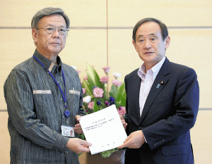
翁長・沖縄県知事（左）から要請書を受け取る菅官房長官（１０日午前、首相官邸で）＝中村光一撮影
菅官房長官は１０日、沖縄県の翁長雄志知事と首相官邸で会談し、沖縄振興予算の３０００億円台確保について、「ぜひやりたい」と語った。
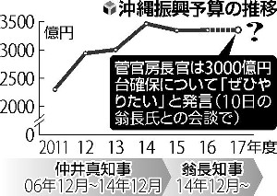
県側の求めに応じた形だが、菅氏は４日の記者会見で、沖縄の米軍基地問題と地元振興策について「リンクしている」と発言しており、今後、政府と県との駆け引きが活発化しそうだ。
会談での菅氏の発言は、翁長氏が記者団に明らかにした。菅氏による「リンク」発言は、米軍普天間飛行場（宜野湾市）の名護市辺野古への移設を巡り、国と県との対立が長期化した場合、振興予算を減額する可能性を示唆したものとも受け止められた。翁長氏は当初、菅氏に直接、「リンク」発言の真意を確認する意向だったとされるが、１０日の会談でこの話題は出なかったという。

天皇「しかるべき休息を」＝生前退位めぐり米紙
【ニューヨーク時事】米紙ニューヨーク・タイムズは１０日付の社説で、天皇陛下のお気持ち表明について、国事行為など天皇の多忙ぶりを列挙し、「堂々と、しかるべき休息を取るのを日本人は拒まないだろう」と述べ、生前退位を認めるべきだとの立場を示した。
社説は「戦後、戦勝国の米国によってつくられた憲法」で、天皇の役割が「国と国民統合の象徴」に厳しく制限されていることを説明。生前退位には法律の改正が必要で、天皇が「退位」といった言葉を口にすることは、禁じられた国政への関与に当たると見なされるだろうと論じた。
皇室典範をみだりに変更することに異論があるとしつつ、天皇は５０カ国を訪問し、被災者を慰問したり、かつての軍国主義の犠牲者を追悼したりと、精力的に活動してきたことを評価。生前退位の望みが政治関与との絡みで問題視されるべきではないとの考えを強調した。（時事通信2016/08/11-07:37）

生前退位 特別立法軸に検討 政府、制度化を避け
毎日新聞2016年8月11日 08時00分（最終更新 8月11日 08時00分）
政府は、天皇陛下が生前退位の意向がにじむお気持ちを表明されたことを受け、現在の陛下に限る特例として退位できる特別法の制定を軸に検討を始めた。皇室典範改正で永続的な制度とした場合、皇太子さまも含めた将来の天皇にも退位を認めることにつながり、象徴天皇の地位が不安定になるとの見方も出ているためだ。世論の動向や近く設置する有識者会議などを参考にしながら、調整を進める。
安倍晋三首相は周辺に「現在の陛下に限った制度を考えている」との趣旨を漏らしているという。
憲法２条は皇位について「皇室典範の定めるところにより」継承すると定めている。現在の典範には退位規定がないため、生前退位を実現するには「天皇が崩じたときは、皇嗣（継承順位１位の皇族）が、直ちに即位する」と定める典範４条の改正が必要になる。または１代限りの退位をできるようにする特別法でも可能で、政府関係者は「特別法も事実上、典範の一部だとみなせば、憲法２条と矛盾しない」と話す。
法整備では退位の条件をどう明確に規定するかが課題だ。陛下は８日に公表されたビデオメッセージで、高齢に伴い「全身全霊をもって象徴の務めを果たしていくことが、難しくなる」と述べた。典範改正でこうした条件を明文化すると、将来の天皇も縛られ、強制的な退位につながりかねない。首相を支える保守系の自民党議員らは、退位の制度化に慎重で、必要最小限の法的措置にとどめたい考えが強い。「あらかじめ制度化するより特別立法とする方が、恣意（しい）的な退位や強制退位の弊害が比較的小さい」（園部逸夫・元最高裁判事）とする学説もある。
憲法１条は天皇の地位を「主権の存する日本国民の総意に基づく」と定めているため、政府関係者は「安全保障関連法の強行採決のような事態は避けなければならない」として、与野党の幅広い賛成が必要との見方を示す。与野党の議論も政府の対応に影響を与える可能性がある。【田中裕之】

「生前退位」お気持ち 自民「時間かけず」 民進「静かに議論」
東京新聞2016年8月10日 朝刊

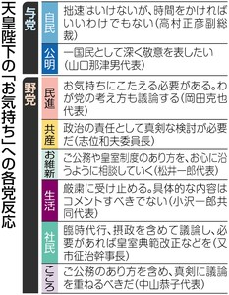
天皇陛下が生前退位に対するお気持ちを表明されたことを受け、与野党からは生前退位を可能にする皇室典範改正を含む法整備を促す声が出ている。
自民党の高村正彦副総裁は九日の党役員連絡会で、法整備に向けた議論について「拙速はいけないが、時間をかければいいわけでもない」と述べた。細田博之総務会長は記者会見で「まず政府側で有識者会議を開くなど、専門の方々に検討してもらうのが筋のいいやり方だ」と指摘した。
公明党の山口那津男代表は八日、福岡市内で記者団に「一国民として深く敬意を表したい」と述べるにとどめた。
一方、民進党の岡田克也代表は八日、長崎市内で記者団に「お気持ちにこたえる必要がある。政府はどうあるべきかとの議論を進めてもらいたい」と述べ、政府に対応を求めた。
その上で「国会でも静かな形で議論をすることが重要だ。民進党の考え方も議論していく」と述べた。
共産党の志位和夫委員長は八日、国会内で記者団に「政治の責任として生前退位について真剣な検討が必要だ」と指摘。象徴天皇制に関しては「天皇制の条項も含め、現行憲法の全条項を守っていくのが私たちの立場だ」と説明した。

「憲法上問題ない」と強調 陛下お気持ちで宮内庁長官
共同通信2016/8/10 19:46
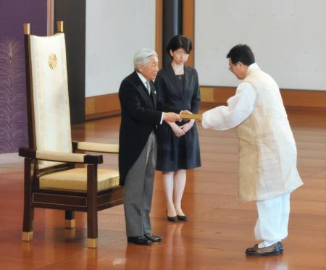韓国から赴任してきた大使から信任状を受け取る儀式に臨まれた天皇陛下＝10日、宮殿・松の間（宮内庁提供） 宮内庁の風岡典之長官は10日の記者会見で、天皇陛下が8日にビデオメッセージで生前退位に強い思いを示されたことについて「象徴という立場の方が個人的な心情や思いを述べたということ。具体的な制度について言及しておらず、憲法上の問題はない」との考えを重ねて示した。
憲法は、天皇が政府に制度改正を求めるような政治的発言をすることを認めていない。今回の陛下の発言を巡っては、憲法に抵触する可能性を指摘する有識者もおり、風岡長官は、ビデオ公表直後の8日の記者会見でも政治的なメッセージではないと強調していた。

お言葉表明「良かった」９割…読売世論調査
読売新聞2016年08月11日 14時51分
読売新聞社の全国世論調査で、天皇陛下が「生前退位」の意向を示唆されたことに理解を示す意見が国民の大多数に上った。
陛下が象徴天皇のあり方に関するお気持ちを表明されたことを良かったと思う人も９３％を占めた。
ただ、生前退位を容認する人の中でも、公務減や摂政を置くことで今の陛下に天皇であり続けてほしいと思う人が３割となった。陛下のご意向は理解しながらも、複雑な心境を抱く人も少なくない。また、制度を改正すべきだとした人でも、改正を「急ぐべきだ」が６０％、「慎重に検討すべきだ」が３７％と意見が分かれた。
京都産業大の所功名誉教授（日本法制文化史）は「天皇陛下が発言された意図は、国民の理解を得たいというところにあったが、その思いは正確に国民に届いたと言える」と指摘。

「生前退位」を容認８１％…読売世論調査
読売新聞2016年08月10日 22時59分
読売新聞社は、天皇陛下が国民に向けたビデオメッセージで「生前退位」の意向を示唆されたことを受け、９日から１０日にかけて緊急全国世論調査を実施した。
現在は認められていない生前退位ができるように制度を「改正すべきだ」と思う人は８１％に上り、「改正する必要はない」の１０％を大きく上回った。
「改正すべきだ」との回答は、ビデオ公表前の調査（３～４日、８４％）に続いて８割超の高い水準を維持しており、国民の大多数が制度改正を容認している。
「改正すべきだ」と答えた人に、改正の内容について聞くと、生前退位を「今後のすべての天皇陛下」に認めるのがよいとの回答が８０％に上り、「今の天皇陛下だけ」は１４％だった。

母親ら再審無罪＝「自白を誘導」証拠排除－女児焼死火災・大阪地裁
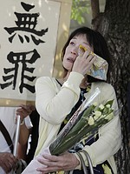
再審で無罪判決を受け、涙を拭う青木恵子さん＝１０日午前、大阪市北区
大阪市東住吉区で１９９５年７月、小学６年の女児が焼死した火災で、殺人罪などで無期懲役が確定し、昨年１０月に釈放された母親の青木恵子さん（５２）と内縁の夫だった朴龍晧さん（５０）の再審判決で、大阪地裁は１０日、いずれも無罪を言い渡した。西野吾一裁判長は２人の自白調書と自供書の任意性を否定し、証拠から排除した。
「大阪小６焼死火災」
検察は上訴権を即日放棄し、地裁は受理した。逮捕から２１年を経て２人の無罪が確定した。戦後に発生し、死刑か無期懲役が言い渡された事件で、再審で無罪が確定したのは９件目。
西野裁判長は、青木さんの自白について「取り調べの最初から犯人扱いし、相当衰弱していた」と指摘。「過度の精神的圧迫を加え、虚偽の自白をせざるを得ない状況に陥った」と述べた。
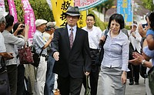
再審判決のため、大阪地裁に向かう朴龍晧さん（中央）＝１０日午後、大阪市北区
朴さんの自白についても「自白通りに放火するのは非常に困難。取調官の誘導の疑いが払拭（ふっしょく）できない」と判断した。
火災の原因については、車の給油口から漏れたガソリンに風呂釜の種火が引火したことによる自然発火の可能性を認め、「抽象的、非現実的なものにとどまらない」と述べた。（時事通信2016/08/10-17:08）

大阪の小６焼死再審、母親と同居男性への判決要旨
朝日新聞デジタル 8月10日(水)19時48分配信
１９９５年に大阪市東住吉区の住宅で起きた女児焼死火災の再審で、大阪地裁の西野吾一（ごいち）裁判長が１０日、母親の青木恵子さん（５２）と同居していた朴龍晧（たつひろ）さん（５０）にそれぞれ言い渡した無罪判決の要旨は次の通り。
■自然発火の可能性
２０１１年５月の（弁護側による）火災の再現実験結果や、その結果を踏まえた伊藤昭彦・弘前大大学院教授の見解に照らすと、現場のガレージに止められていた車両からガソリンが漏出すれば、風呂釜の種火で引火する可能性があったと認められる。また、同系統の車両を対象とした見分や専門家の実験、火災後の車両の写真などによると、火災当時、燃料タンクの内圧が高まり、給油キャップのシール性に不備があってガソリンが給油口から漏出した可能性があるというべきだ。本件火災が自然発火である可能性は抽象的、非現実的なものにとどまらない。
■朴さんの自白（青木さんと朴さんの判決で認定）
朴さんと青木さんが捜査段階で犯行を自白した供述書ないし供述調書がある。朴さんは警察で、青木さんが「長女を殺害して保険金を得よう」という話を言い出した▽自分が自宅でガソリンをまきライターで火をつけた――と述べた。
朴さんの主張を前提とすると、朴さんは警察官から「青木さんの長男が放火を目撃している」と事実とは異なる形で追及を受け、首を絞められるなどの恐怖心を抱くような取り調べをされたり、「青木さんが自白した」とうそを告げられたりしたと認められる。さらにその後、朴さんの父親も朴さんが有罪だと考えていることを表す手紙を示されるなどした結果、朴さんが疑いを晴らすことをあきらめ、できるだけ情状を良くしようと取調官に迎合して虚偽の自白をした疑いがあり、自白全てに証拠能力を認められない。
■青木さんの自白（青木さんの判決で認定）
警察官作成の取り調べ状況報告書に照らせば、青木さんを取り調べた警察官らは最初から青木さんを犯人扱いしたうえで、「長女を助けようと思えば助けられたのに、なぜ助けなかったのか」「朴は真実を話している」などと自白を迫ったと認められる。青木さんに相当な精神的圧迫を加える取り調べがあった。
青木さんの「健康状態の良くない中、怒鳴られたり机をたたかれたりした」という主張を虚偽と決めつけることもできない。過度の精神的圧迫で青木さんが虚偽の自白をせざるを得ない状況に陥った疑いが合理的なものとして認められる。
■結論
２人の自白には証拠能力が認められず、自白を除いた証拠からは、本件火災が自然発火によるものである可能性が合理的な疑いとして認められる。公訴事実については犯罪の証明がないことになるから、無罪の言い渡しをする。

大阪女児焼死 証拠から自供書排除 再審で母に無罪判決
毎日新聞2016年8月10日 12時24分（最終更新 8月10日 13時51分）
大阪地裁 大阪府警の捜査を厳しく非難
大阪市東住吉区で１９９５年、小学６年の女児（当時１１歳）が焼死した民家火災の再審で、大阪地裁は１０日午前、殺人罪などで無期懲役が確定した母親の青木恵子さん（５２）に無罪判決を言い渡した。西野吾一裁判長は「恐怖心を抱かせる過度な取り調べが行われた」と認定。有罪認定の根拠になった自供書などを証拠から排除し、大阪府警の捜査を厳しく非難した。一方、西野裁判長は謝罪や繰り返された誤判原因への言及はしなかった。
午後には、内縁の夫だった朴龍晧（ぼく・たつひろ）さん（５０）の再審判決もあり、同じく無罪が言い渡された。
大阪地検は上訴権（控訴）の放棄を地裁に申し立てる方針で、同日にも２人の無罪が確定する。
無期懲役とした確定判決は、青木さんらの無罪主張を退け、朴さんの「自白」を有罪認定の柱とした。内容は「青木さんと共謀し、車庫の軽ワゴン車から抜いた約７リットルのガソリンにライターで火を付けた」というものだった。
再審請求の過程で検察側は、府警の取り調べ日誌を新たに開示。日誌には、青木さんがしゃがみ込んで吐きそうになっても調べを続けるなどの様子が書かれていた。朴さんも、「罪を償え」とする父親の手紙を見せて自白を促したとみられる記述があった。
府警の取調官は確定審で「朴さんに手紙を見せていない」などと証言。別の取調官も法廷で同様の説明をしていた。西野裁判長は「日誌内容などから取調官の証言は虚偽で、口裏合わせをしたという疑いが認められる」と指摘した。
そのうえで、朴さんに関する取り調べの実態を検討した。西野裁判長は「首を絞められるなどの恐怖心を抱くような取り調べがあった」などと認定。「心理的強制を受け、虚偽自白が誘発された」とし、自白の証拠能力を完全に否定した。
青木さんも、「最初から犯人扱いし、相当な精神的圧迫を加える取り調べだった」と認めた。大阪府警などは２人の逮捕前後、計７０通の自供書や自白調書を作成したが、西野裁判長はこれらを証拠から排除した。
出火原因については弁護側が再審請求後に行った燃焼実験の結果を踏まえ、「ガソリン漏れによる自然発火の可能性が合理的だ」と結論付けた。
戦後に発生し、死刑か無期懲役が確定した後に再審が開かれたのは９件目。過去８件は全て無罪が確定しているが、自供書などを証拠と認めず無罪とするのは極めて異例。【三上健太郎、向畑泰司】
大阪地検の田辺泰弘次席検事の話 今後は証拠収集を十分に行うよう一層努め、基本に忠実な捜査を徹底していきたい。
大阪地裁判決の骨子
▽青木さんは無罪
▽出火原因は自然発火の可能性が合理的
▽過度な精神的圧迫を加える取り調べが認められ、青木さんと朴さんの自白の証拠能力はない
▽青木さんと朴さんの自供書などを証拠から排除する
大阪・東住吉の女児焼死火災
１９９５年７月２２日夕、大阪市東住吉区の民家の車庫から出火、入浴中だった小学６年の青木めぐみさんが焼死した。大阪府警は保険金目的の放火殺人事件として、母親の青木恵子さんと内縁の夫だった朴龍晧さんを逮捕。２人は公判で無実を訴えたが、捜査段階の一時的な「自白」が重視され、最高裁で無期懲役が確定した。弁護団は２００９年に再審請求し、自然発火の可能性を裏付ける火災の再現実験が新証拠になった。大阪地裁と大阪高裁はともに裁判をやり直す再審の開始を認め、昨年１０月、２人は２０年ぶりに釈放された。

大阪女児死亡火災、母親に再審無罪判決 20年経て確定へ
日経新聞2016/8/10 13:46
大阪市東住吉区で1995年に女児（当時11）が死亡した火災で、殺人罪などで無期懲役が確定後、釈放された母親の青木恵子さん（52）の再審判決公判が10日、大阪地裁であり、西野吾一裁判長は無罪を言い渡した。２人の捜査段階の自白調書などの証拠能力を認めなかった。検察側は控訴しない方針。逮捕から20年11カ月を経て無罪が確定する。
10日午後には、当時内縁の夫だった朴龍晧さん（50）にも無罪が言い渡される見通し。
戦後発生し、死刑か無期懲役が確定した事件で再審無罪となったのは、東京電力女性社員殺害事件（2012年無罪確定）に続き９件目。自白調書の任意性を認めず証拠排除したのは初めて。
判決理由で西野裁判長は、確定審が有罪の根拠とした「ガソリン約７リットルを車庫の床にまき、ライターで放火した」との朴さんの自白について「推測に基づく取調官の誘導や示唆によって不自然、不合理な内容になっている」と信用性を否定。
さらに当時の警察の取り調べは「心理的強制を受け、自白が誘発される恐れがあった」などとして、２人の捜査段階の自白調書や自供書全てを証拠から排除した。
出火原因については再審開始を認めた昨年10月の大阪高裁決定同様、火元の車庫に止まっていた車の給油キャップが完全に閉まっていなかった可能性を指摘。自然発火の疑いが否定できないとした。一方、確定審で裁判所が誤判を繰り返した原因への言及や青木さんへの謝罪はなかった。
４、５月にそれぞれ開かれた２人の再審初公判で、検察側が有罪立証を断念する一方、取り調べの違法性は否定し、自白の任意性は認められると反論していた。
弁護側は、２人の自白が違法な取り調べの結果で、任意性も信用性も認められないと主張。自白調書や自供書を証拠から排除するよう求めた。裁判所に対しても「なぜ自白の任意性や信用性が安易に認められ、有罪判決が下ったのか検証してほしい」と訴えていた。

東住吉再審無罪 「素晴らしい判決」に涙 青木さん、晴れやか
産経新聞 8月10日(水)15時24分配信
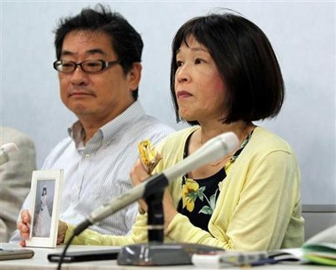
無罪判決後、娘の写真を手に記者会見する青木恵子さん（右）＝１０日午前、大阪司法記者クラブ （前川純一郎撮影）（写真：産経新聞）
■「普通の母として生きる」
「素晴らしい判決」。再審無罪の言い渡し後、法廷を出た青木恵子さん（５２）はハンカチで涙をぬぐった。大阪地裁で１０日に開かれた女児焼死火災の再審判決公判。２１年前に逮捕され、「娘を殺した母親」と指弾された青木さんが望んだ通り、大阪府警の取り調べの違法性を認め、自白調書や自供書を証拠から排除した。「今日から普通の母親として娘とともに生きる」。晴れやかな表情で語った。
午前１０時過ぎ、青木さんは地裁の２０１号法廷の証言台に立った。黄色の花をあしらった紺地のワンピースに、昨年１０月に釈放されたときと同じような黄色のカーディガン。黄色は、火災で亡くなった長女のめぐみさんが好きだったひまわりと同じ色だ。
「被告人は無罪」。主文が言い渡されると裁判長に一礼。裁判長は閉廷間際、今度は被告人の呼称を使わずに「青木さんは無罪です」と述べた。
判決後の記者会見で青木さんは裁判長の言葉について「裁判所ができる精いっぱいの謝罪だったのでは」と評価。「私がどれだけつらい取り調べを受けたかも認めてもらえた。感激しました」と話した。
昨年１０月の釈放後は集金のアルバイトをしながら高齢の両親と一緒に暮らしてきた。「両親と互いに助け合って生きている感じ」と穏やかな日々を過ごす。月に１度は必ず、めぐみさんの墓参りをする。
法廷では、常に怒りとともにあった。平成８年１月に始まった１審大阪地裁の公判から、弁護側は今回の再審判決が指摘した「自然発火」の可能性を訴え続けてきた。当時の再現実験でも、実行犯とされた朴龍晧（ぼくたつひろ）さん（５０）の自白や客観的な目撃証言と矛盾するような燃え方をするという結果が出ていた。だが判決は「実験は気温・湿度など条件に左右される」と重視せず、朴さんの自白をもとに青木さんの有罪を認定した。
「自白通りにガソリンをまいて（朴さんが）大やけどを負わないのはおかしい。実験をしてくれたら、私が火をつける役をして矛盾を証明する」。大阪高裁の控訴審で、青木さんは裁判官に自ら申し出た。「無実を証明できるなら命と引き換えでもいいと思った」
しかし高裁は、青木さんの実験要請を受け入れることなく、１６年に控訴を棄却した。青木さんは「冗談じゃない」と叫び、退廷させられた。
１審から捜査の違法性も主張してきた。取り調べで何度も大声で怒鳴られ、精神的な動揺の中で一時的に自白したと訴えた。
５月の再審公判。検察側は有罪立証こそしなかったが「違法な取り調べはなかった」と従来の主張を撤回することはなかった。青木さんは最終意見陳述で「自白の矛盾点には目をつむり、だれも真剣に審理してくれなかった」と述べた。
最後の期待をかけたこの日の再審判決。大阪地裁はついに取り調べの違法性を認めた。青木さんの訴えはようやく司法に届いた。
大阪地検の田辺泰弘次席検事の話「検察官としても有罪の主張、立証をしないこととし、その点を踏まえて裁判所が判断したものと考える。証拠収集を十分に行うよう一層努め、基本に忠実な捜査を徹底したい」

東住吉再審無罪 「自白は虚偽」証拠排除 大阪地裁 母親と朴さんに判決
産経新聞 8月10日(水)15時29分配信
大阪市東住吉区で平成７年、小学６年の女児＝当時（１１）＝が焼死した火災で、殺人などの罪で無期懲役刑が確定し、昨年１０月に釈放された母親の青木恵子さん（５２）の再審判決公判が１０日、大阪地裁で開かれた。西野吾一裁判長は確定判決が有罪の根拠とした自白について「虚偽の内容で証拠能力は認められない」と述べ、「火災は放火でなく自然発火だった可能性が高い」として無罪を言い渡した。
同日午後に放火の実行犯とされた朴龍晧（ぼく・たつひろ）さん（５０）の再審判決公判も開かれ、西野裁判長は無罪とした。戦後に発生し、死刑か無期懲役が確定した事件で再審無罪となったのは９件目。大阪地検は無罪判決に対する上訴権を放棄する方針で、２人の無罪が即日確定する。
事件は捜査段階の２人の自白以外に直接証拠がなく、自白が有罪認定の最大の根拠とされた。青木さんに対する判決は、朴さんの自白について、再審請求過程で開示された警察の取り調べ日誌などを踏まえ、大阪府警の取調官による誘導や首を絞める暴行があったと指摘。青木さんについても「取調官から精神的圧迫を加えられ、虚偽自白せざるを得ない状況に陥った」とし、２人の自白に任意性はないとして自白調書や自供書を証拠から排除した。
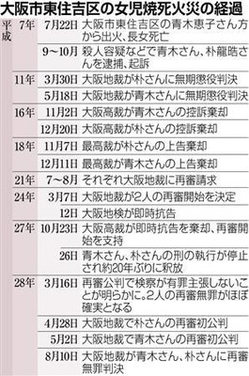

大阪市東住吉区の女児焼死火災の経過（写真：産経新聞）
火災原因については、弁護団が行った複数の実験を踏まえ、「車の給油口からガソリンが漏れ、風呂釜の種火に引火した自然発火の可能性が高い」とした。弁護団が求めた誤判に対する言及や青木さんへの謝罪はなかった。

少女死亡火事 再審で母親ら２人の無罪が確定
ＮＨＫ8月10日 19時29分
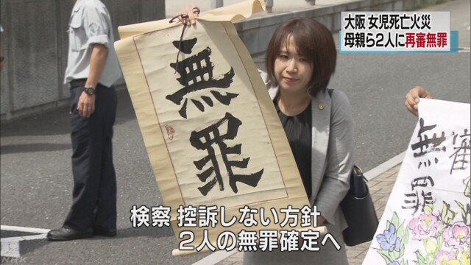
２１年前、大阪市で、小学６年生だった女の子が死亡した火事で、放火や殺人などの罪で無期懲役が確定した母親ら２人の再審＝やり直しの裁判で、大阪地方裁判所は「火事は自然発火の可能性があり、警察が取り調べで精神的圧迫を加え虚偽の自白をさせた」と指摘し、２人に無罪を言い渡しました。検察は控訴しない手続きを取り、２人の無罪が確定しました。
平成７年、大阪・東住吉区で、小学６年生だった当時１１歳の女の子が死亡した火事では、母親の青木惠子さん（５２）と、内縁関係にあった朴龍※ひろさん（５０）が、自宅の車庫にガソリンをまいて火をつけ、保険金目的で殺害したとして、放火や殺人などの罪で起訴されました。
その後、２人の無期懲役が確定しましたが、大阪高等裁判所は去年、「自然発火の可能性が否定できない」として裁判のやり直しを認め、２人は逮捕から２０年ぶりに釈放されました。
２人はやり直しの裁判で改めて無実を訴え、検察は有罪の立証や求刑をしませんでした。１０日の判決で大阪地方裁判所の西野吾一裁判長は、青木さんと朴さんにそれぞれ無罪を言い渡しました。判決の理由で、２人の無期懲役が確定する根拠になった朴さんの自白について、「『ガソリンをまいて火をつけた』という自白のとおりに放火するのは非常に困難で、火事は自然発火の可能性がある」と指摘しました。
そのうえで「捜査段階で、朴さんは警察官から首を絞められるなど、恐怖心を抱くような取り調べを受けて、虚偽の自白が誘発されたほか、青木さんにも過度の精神的圧迫を加える取り調べが行われ、虚偽の自白をせざるをえない状況に陥ったと認められる」として、当時の捜査の問題点を指摘しました。
裁判長はそれぞれの言い渡しで、判決の理由を読み上げたあと、最後に改めて「あなたは無罪です」と述べて、ほかの裁判官２人とともに深々と頭を下げました。青木さんと朴さんもそれぞれ、深く一礼をしていました。
判決のあと、検察は控訴しない手続きを取り、２人の無罪が確定しました。
※「ひろ」は「日」へんに「告」。
再審無罪までの経緯
平成７年７月、大阪・東住吉区で住宅が全焼し、小学６年生だった青木めぐみさん（当時１１）が入浴中に逃げ遅れて死亡しました。２か月後、警察は、母親の青木惠子さんと、内縁関係にあった朴龍※ひろさんの２人が、自宅の車庫にガソリンをまいて火をつけ、保険金目的にめぐみさんを殺害したとして、放火や殺人の疑いで逮捕しました。逮捕当時、青木さんは３１歳、朴さんは２９歳でした。
裁判で２人は、「厳しい取り調べで、うその自白をさせられた」と無罪を主張。自白以外に犯行を直接裏付ける証拠はありませんでしたが、大阪地方裁判所は、「自白は信用できる」として無期懲役を言い渡し、その後、最高裁判所で刑が確定しました。
その３年後、２人は、再審＝裁判のやり直しを求めます。弁護団の実験では、現場を再現した車庫でガソリンをまくと、途中で、車庫にあった風呂釜の火が引火して燃え上がりました。朴さんは取り調べの中で、ライターで火をつけたという自白をしたとされ、けがはありませんでしたが、弁護団は「実験の結果では、火をつける前に引火したのに、やけどもせずに放火するのは不可能で、自白の内容と矛盾する」と主張しました。
去年１０月、大阪高等裁判所は、実験の結果などから「自白の信用性に根拠がなく、火事は、車の給油口から流れたガソリンに風呂釜から引火して起きた自然発火の可能性が否定できない」として、２人の再審を認める決定をしました。
無期懲役の刑の執行は停止され、２人は逮捕から２０年ぶりに釈放されました。
青木さんは５１歳、朴さんは４９歳になっていました。２人はことし４月と５月に開かれた再審で警察の捜査を批判し、改めて無実を訴えました。
一方、検察は、「違法な取り調べはなかった」としながらも、有罪の立証や求刑はしませんでした。
※「ひろ」は、「日へん」に「告」
母親の青木さん「裁判所に感謝」
青木さんは無罪判決のあと記者会見し、「警察官のひどい取り調べでの自白を裁判所が証拠から排除してくれたことで、真っ白な無罪判決を受けることができた。裁判官に感謝したいです。裁判所から正式な謝罪はなかったが、最後に裁判官が目を見て『青木さんは無罪です』と言ってくれたので、それが精いっぱいの謝罪だと受け止めています。しかし、警察からの謝罪はこれまで一切なく、違法なことを明らかにしていくためにも、今後、国家賠償請求を行います」と話していました。
そのうえで、「無罪判決を娘にも報告でき、娘殺しの母親から普通の母親に戻れるということで、きょうから新たな気持ちでまたスタートしていこうと思います」と涙を浮かべながら話しました。
また、青木さんは、身に着けた黄色のカーディガンとワンピースについて「娘と一緒に無罪判決を受け止めるという意味で、娘が好きだった黄色にこだわりました。ハンカチも娘が好きだったひまわりのデザインのものを探してきました」と話しました。
また、青木さんの弁護にあたった斎藤ともよ弁護士は「再審の開始が決まって５年、きょうの日を迎えられました。有罪の証拠とされた自白に任意性がないとする判決だったので、これまでの苦労が報われたような気がします」と話しました。
朴さん「心が晴れ晴れと」
朴さんは無罪判決のあと記者会見し、「とにかくすばらしい完全な無罪判決をいただけて、本当に感無量です。判決理由を聞き終わったあと、心が晴れ晴れとしました。裁判長には心から御礼を申し上げます」と話しました。
そのうえで、当時の捜査について「自分がうその自白をしたことから始まったことなので、もう二度と自分自身に負けることのないよう受け止めなくてはならない」と述べました。
１０日は亡くなった父親の形見のネクタイを締めてきたということで、朴さんは「父の魂とともに無罪判決を聞きました。天国でやっと安心してくれたんじゃないかと思います。今後は社会人として自立し、生活基盤をしっかり築いていきたい」と言葉をかみしめるように話しました。
また、朴さんの弁護にあたった乘井弥生弁護士は「無実の人が無罪になるという当たり前のことを実現するのに２０年かかる必要があったのかなと考えると、すごく複雑な思いです。密室の取り調べでの自白が信用できるのか、改めて問いかける事件だったと思います」と話しました。
次席検事「基本に忠実な捜査を徹底」
２人の無罪判決を受けて、大阪地方検察庁の田辺泰弘次席検事は「証拠関係を検討した結果、被告人両名が有罪だという主張や立証をせず裁判所にしかるべき判断を求めていたもので、その点を踏まえて裁判所が判断したものと考える。今後は証拠の収集を十分に行うよう一層努め、基本に忠実な捜査を徹底してまいりたい」というコメントを出しました。
大阪府警「真摯に受け止める」
２人の無罪判決を受けて、大阪府警察本部の宮田雅博刑事総務課長は「このたびの無罪判決が下されたことを真摯（しんし）に受け止め、判決内容をよく精査し、今後の捜査に生かすべきところがあれば生かしてまいりたい」というコメントを出しました。
日弁連会長「裁判所の責任は重大」
日弁連・日本弁護士連合会の中本和洋会長は、「取り調べの状況に問題があったことなどは以前から指摘されていて、裁判所の責任は重大だ。また、検察官は、再審で無罪判決を求めず、取り調べに違法性はないと主張していて、このような姿勢は厳しく批判されなければならない。この事件は自白の強要など過去のえん罪事件で指摘されたさまざまな問題点が顕著にあらわれている」などとする声明を出しました。
死刑・無期懲役確定し再審無罪は９件目
死刑か無期懲役が確定したあとに再審・やり直しの裁判で無罪が言い渡されたのは、戦後発生した事件では今回で９件目です。
このうち死刑が確定した事件では、昭和２３年に熊本県で夫婦２人が自宅で殺害された免田事件や、昭和２９年に静岡県で当時６歳の女の子が連れ去られて殺害された島田事件など４件に対してこれまでに再審で無罪が言い渡され、確定しています。
また、無期懲役が確定した事件では、平成２年に栃木県で当時４歳の女の子が殺害された足利事件や、平成９年に東京電力の女性社員が殺害された事件など４件で無罪が言い渡され、確定しています。

大阪地検、謝罪せず＝「長年服役させ遺憾」－女児焼死再審
女児焼死火災の再審無罪を受け、大阪地検の田辺泰弘次席検事が１０日午後、記者会見した。地検は上訴権を放棄したが、母親らに謝罪する予定はないと説明。「長年服役し、無罪判決を受けた事態については遺憾」と述べた。
田辺次席検事は、謝罪しない理由について「無罪を積極的に裏付ける証拠が公判に提出されたわけではない」と述べた。その上で「捜査、公判上の問題点を内部的に検討し今後に生かす」と話した。（時事通信2016/08/10-19:32）

「真っ白な無罪」に涙＝青木さん、じっと聞き入る－女児焼死再審
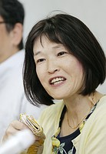
再審で無罪判決を受け、記者会見で笑顔を見せる青木恵子さん＝１０日午前、大阪市北区の大阪司法記者クラブ
「被告人は無罪」。淡々とした口調で裁判長が言い渡した。大阪地裁で１０日午前に開かれた女児焼死火災の再審判決公判。青木恵子さん（５２）は身じろぎもせず、正面を見据えた。閉廷後には涙ぐみながら、「真っ白な無罪判決」と支援者らに報告した。
午前１０時１分。青木さんは紺地に黄色の花柄のワンピースに黄色のカーディガンを羽織り、法廷に現れた。黄色は２１年前に亡くなった長女めぐみさん＝当時（１１）＝が好きだった色だ。
西野吾一裁判長に促され、ハンカチで汗を拭いながら証言台へ。静まり返る法廷。「被告人は無罪」。裁判長が２回主文を読み上げても、青木さんは微動だにせず、落ち着いた様子だった。
青木さんは弁護人側の席に座り、判決理由を真剣な表情で聞き入った。時折ノートにメモを取りながら、裁判長をじっと見詰めていた。
自白の任意性が否定されたことを弁護士に確認すると、笑みが浮かんだ。最後に裁判長が「青木さんは無罪です」と告げると、ハンカチで涙を拭った。
青木さんは閉廷後、地裁前で待っていた支援者らに「真っ白な無罪判決をいただいた」と報告。大阪市内で開いた記者会見では「全てを過去のこととして、新たな気持ちでスタートしようと思った」と力を込めた。検察に対しては「きちんと反省し、人生を狂わせた事実を受け止めてほしい」と求めた。（時事通信2016/08/10-13:04）

「再び冤罪つくらないで」再審無罪の青木さんが訴え
朝日新聞デジタル2016年8月10日14時50分
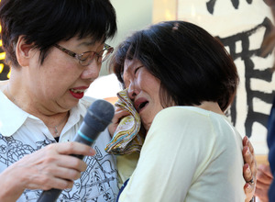無罪判決を受け、支援者と抱き合う青木恵子さん（右）＝１０日午前１１時６分、大阪市北区、上田潤撮影
事件から２１年を経て、ようやくたどりついた無罪。青木恵子さん（５２）は１０日の大阪地裁での再審判決で宣告を受け、安堵（あんど）の表情を見せた。「同じような冤罪（えんざい）被害者をつくらないでほしい」。家族と歩むはずの時間を奪われた青木さんは、切なる望みを口にした。
「被告人は無罪」
支援者らで埋まった大阪地裁２０１号法廷。午前１０時過ぎ、西野吾一（ごいち）裁判長がこう告げると、証言台の前に立った青木さんは身じろぎ一つせずに法壇を見つめた。ワンピースの上にカーディガン姿。一礼して静かに席についた。
逮捕された当初、取調官から精神的に追い込まれ、８通の自供書と自白調書１通をとられた青木さん。弁護団とともに１０日の判決に最も注目したのは、取り調べの違法性や過去の誤った司法判断への言及があるかどうかだった。

無罪の朴さん「感無量」＝裁判長に深く頭下げ－女児焼死再審
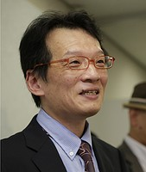
再審で無罪判決を受け、記者会見する朴龍晧さん＝１０日、大阪市北区
大阪地裁で１０日午後に開かれた女児焼死火災の再審判決公判。午前中の青木恵子さん（５２）の判決に続き、裁判長が「被告人は無罪」と言い渡すと、朴龍晧さん（５０）は深く頭を下げた。記者会見で朴さんは「感無量」と喜びをかみしめた。
午後１時半、朴さんは一礼して法廷に入った。黒っぽいジャケットに水色のシャツ姿。父親の形見というえんじ色のネクタイを着けていた。
西野吾一裁判長に促され、しっかりとした足取りで証言台へ。「被告人は無罪」。裁判長が主文を２回読み上げると、深々と頭を下げた。
机の上で手を組み、判決理由を真剣な表情で聞いた。最後に再び無罪を告げられると、何度も頭を下げた。
閉廷後、地裁前では支援者らが「おめでとう」「よく頑張った」と祝福した。朴さんの母親は「多くの冤罪（えんざい）被害者の支えになりつつ、静かに過ごしていきたい」と話した。
朴さんは会見で「素晴らしい完全な無罪判決で感無量だ。心が晴れ晴れとした」と話した。検察に対しては「判決内容をしっかり受け止めてほしい」と注文を付けた。（時事通信2016/08/10-18:05）

隠しカメラ問題 連合大分など被害届へ
毎日新聞2016年8月11日 10時00分（最終更新 8月11日 11時35分）
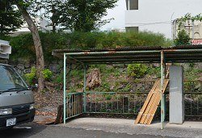
隠しカメラが設置されていた別府地区労働福祉会館の敷地。１台は左側の木の幹にくくりつけられ、もう１台は駐輪場（手前右）の裏あたりの斜面に置かれていた＝大分県別府市で２０１６年８月３日、大島透撮影
大分県警別府署が野党支援団体の施設の敷地に隠しカメラ２台を無許可で設置していた問題で、施設に入居している団体の上部組織の連合大分と県平和運動センターは１０日、県警に近く建造物侵入容疑で被害届を提出することを決めた。
県警などによると、参院選公示前の６月１８日、署員２人が別府地区労働福祉会館（同県別府市南荘園町）の敷地に無断で入り、カメラを設置して人の出入りを録画していた。連合大分は「事件としてしっかり捜査してもらうために被害届は不可欠と判断した」としている。【西嶋正法】

伊方原発３号機あす再稼働へ 新基準で３か所目
ＮＨＫ8月11日 20時34分
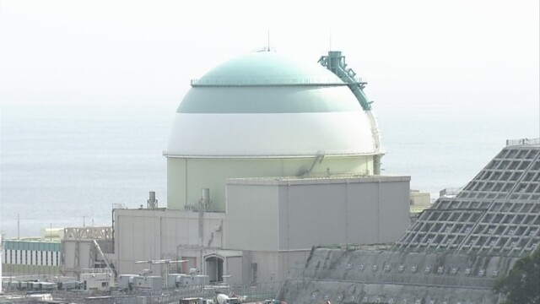
愛媛県にある伊方原子力発電所３号機について、四国電力は１２日、原子炉を起動し、再稼働させることにしています。再稼働すると、新しい規制基準の下では３か所目です。
四国電力の伊方原発３号機では、１０日から核分裂反応を抑える「制御棒」に関する設備の検査などが、原子力規制庁の検査官の立ち会いの下で行われています。
検査で問題がなければ、四国電力は、１２日午前９時ごろ制御棒を引き抜いて原子炉を起動し、３号機を再稼働させることにしています。
３号機では、使用済み核燃料を再処理して取り出したプルトニウムとウランを混ぜた「ＭＯＸ燃料」を使う「プルサーマル」が行われ、四国電力は、予定どおり工程が進めば、今月１５日には原子炉の動力でタービンを回して、発電と送電を始める計画です。
四国電力は当初、再稼働を先月下旬に計画していましたが、検査中に原子炉の冷却水を循環させるポンプで洗浄用の水が漏れ出すトラブルがあり、工程はここまで半月ほど遅れています。
伊方原発３号機が再稼働すると、新しい規制基準の下では、九州電力の川内原発と関西電力の高浜原発に次いで３か所目となります。

川内原発再稼働１年 今も避難の課題解決せず
ＮＨＫ8月11日 18時21分
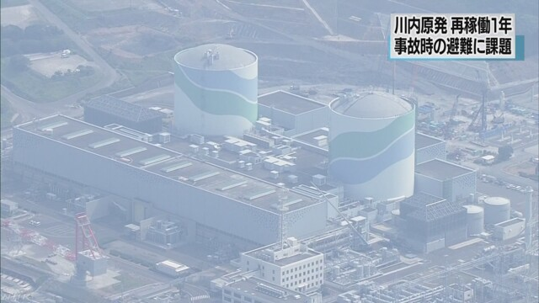
鹿児島県にある川内原子力発電所が、全国で初めて再稼働してから１１日で１年となるのに合わせて、ＮＨＫが３０キロ圏内にある自治体を対象に行ったアンケートで、多くの自治体が避難の際の道路の渋滞や高齢者の避難などについて大きな課題だと回答し、再稼働から１年たった今なお課題が解決していない現状が浮き彫りになりました。
川内原発の再稼働１年を前に、ＮＨＫは先月から今月初めにかけて川内原発から３０キロ圏内にあり、国の指針で防災対策の重点区域とされている９つの市と町にアンケートを行いました。
この中で、自治体が策定している住民の避難計画について、大きな課題となっているものを複数回答で尋ねたところ、６つの市と町が「道路の渋滞等の混乱」と「高齢者など要援護者の避難支援」を挙げました。
このうち、５つの市と町は１年前の再稼働を前に行ったアンケートでも同じように回答していて、１年たった今なお、依然として事故が起きた際の避難の課題が解決していない現状が浮き彫りになりました。
現在の避難計画では、道路の渋滞などを防ぐため、原発の３０キロ圏内に住む２０万人余りが、原発からの距離に応じて段階的に避難することになっています。
これについて、きちんと避難が行われると思うか尋ねたところ、姶良市やさつま町など５つの自治体は「わからない」と答えたほか、日置市は「行われないと思う」と回答しました。阿久根市は回答せず、原発が立地する薩摩川内市は「行われると思う」と答えています。
医療機関は計画作成に難しさ
自力で避難できない高齢者や患者が入院する医療機関では、事前に避難計画を作成した方が利用者の安心につながる一方で、避難先の確保など、具体的にどのように計画を作成すればいいかわからないという声が上がっています。
川内原発から南東に１４キロ離れた、いちき串木野市の「えんでん内科クリニック」では、１９床のベッドに常に満床近い患者が入院していますが、ほとんどが自力では避難できない高齢者などです。
クリニックの看護師、吉留大輔さんは、１０キロより遠い医療機関でも、事故に備えて事前に避難計画を作成しておいた方が利用者の安心につながると考え、おととし計画を作り始めましたが、途中で進まなくなり、完成していません。避難先の確保や職員の役割分担、患者の移動手段など具体的な計画をどう決めていけばいいか分からなかったからです。
吉留さんは「避難計画を作ることは防災意識を日頃から高めることにもつながる。ただ、計画の作成は今も手探りの状態なので、行政にはひな形の準備や、相談窓口の設置などをして支援してもらいたい」と話しています。
在宅患者は避難にめど立たず
一方、自宅で療養する在宅患者の中には、避難のめどすら立っていない人たちもいます。
いちき串木野市は、全域が原発の３０キロ圏内に入っていますが、事故の際、在宅の患者を避難させるのに必要な福祉車両を１台も持っていません。
万が一の事故の際には必ず車両を提供するよう県に求めていますが、ほかにも必要な自治体があるため確約は得られていないということです。
いちき串木野市まちづくり防災課の瀬川大課長は、「市は福祉車両を持ち合わせていないので、どうしても県や国にお願いせざるをえない状況にある。今後、多くの車両を確保できるか、不安です」と話していました。
市内に住む永里ゆり子さん（６７歳）は、６年前、脳出血を起こして左半身にマヒが残り、在宅で治療を続けています。思うように身動きがとれないことから、日中、デイサービスを受けるときは、介護事業所の職員が車いすのまま福祉車両に乗せて送り迎えしています。
原発事故の際は、自宅からおよそ７０キロ離れた避難先まで長時間、車で移動しなければなりませんが、福祉車両が来てくれるのか、不安に感じています。
永里さんの娘の嘉代さんは、「弱者は見捨てられるんだなと、つくづく感じました。母をどうやって動かせばいいのか全く分からなくて、迷っている状況です」と話していました。

川内原発の周辺自治体 新知事への評価は
ＮＨＫ8月11日 18時19分
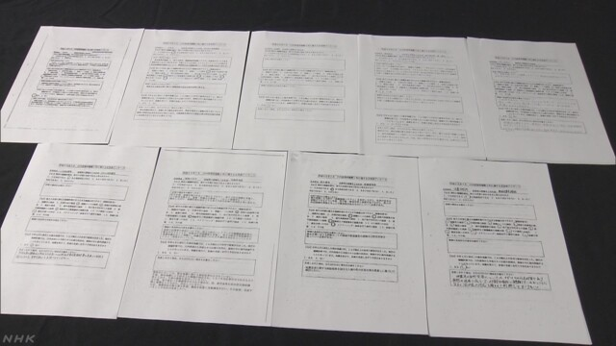
鹿児島県にある川内原子力発電所が、新しい規制基準の下で全国で初めて再稼働してから１１日で１年です。ＮＨＫが３０キロ圏内にある自治体を対象に行ったアンケートで、「原発の一時停止」を訴えて就任した三反園知事の原発政策への評価を尋ねたところ、２つの市が「ある程度評価する」と回答した一方で、半数を超える５つの市と町が「わからない」と答え、今後の協議を見守りたいなどと回答しました。
川内原発の再稼働１年を前に、ＮＨＫは先月から今月初めにかけて川内原発から３０キロ圏内にあり、国の指針で防災対策の重点区域とされている９つの市と町にアンケートを行いました。
この中で、「原発を一時停止し、安全性を確認すべきだ」と訴えて先月就任した三反園知事の原発政策への評価について尋ねたところ、阿久根市や出水市など半数を超える５つの市と町が「わからない」と回答したのに対し、いちき串木野市と日置市の２つの市は「ある程度評価する」と回答しました。
また、原発が立地する薩摩川内市は三反園知事に関する質問に回答しませんでした。
「わからない」と回答した自治体のうち阿久根市は、理由として「今後の協議を見守りたい」としているほか、出水市も「推移を見守りたい」としています。
一方、「ある程度評価する」と回答した、いちき串木野市は「安全性の検証は無益ではなく、課題が浮き彫りになれば、必要な見直しを行えばよい」とし、日置市も「安全性の検証は大切だ」と回答しています。
また、鹿児島県が病院や福祉施設の避難計画について、これまで計画の策定は１０キロ圏内に限って求め、１０キロから３０キロの範囲の施設には求めていないことに対し、三反園知事が「再検討すべきだ」としていることへの評価について、４つの市と町が「わからない」と回答したのに対し、３つの市と町は「ある程度評価できる」と答えました。
「ある程度評価できる」と回答した自治体のうち、日置市は、「１０キロ以遠の施設も避難計画は必要だ」と答え、いちき串木野市も、「事前に計画を策定した方が施設の利用者の安心につながる」と答えました。
「原発の一時停止」には賛否
原発が立地する薩摩川内市の岩切秀雄市長は、今月８日に開かれた記者会見で再稼働後の１年を振り返り、「事故がないということがいちばんだ。今後も、事故があってはならないと九州電力に強く要請していきたい」と話していました。
また、三反園知事が熊本地震以降、県民の不安が高まっているとして「原発を一時停止し、安全性を確認すべきだ」と訴えていることについて、岩切市長は、「熊本地震の際に、原発の稼働を一時的に止める基準となる地震の揺れを観測したとか、市内で住宅が倒壊したということであれば、考えなければいけないが、そのようなことがない現状では、知事や市長であっても原発の稼働を停止することはできないと思う」と述べました。
一方、薩摩川内市に隣接する、いちき串木野市まちづくり防災課の瀬川大課長は、三反園知事の原発政策について「原発の稼働を停止して安全性の確認がされれば、無益なことにはならないと思う」と話していました。

しんぶん赤旗２０１６年8月12日(金)
きょう再稼働狙う 伊方原発 住民ら抗議 愛媛 ゲート前で３日連続
四国電力が１２日に再稼働させる伊方原発３号機（愛媛県伊方町）をめぐって、原発事故の危険と隣り合わせになる地元では抗議行動が続いています。

同原発のゲート前では、ＳＴＯＰ！伊方原発南予（なんよ）連絡会などが１０日から３日連続で集会を開き、「再稼働は許されない」と抗議の声を突き付けています。
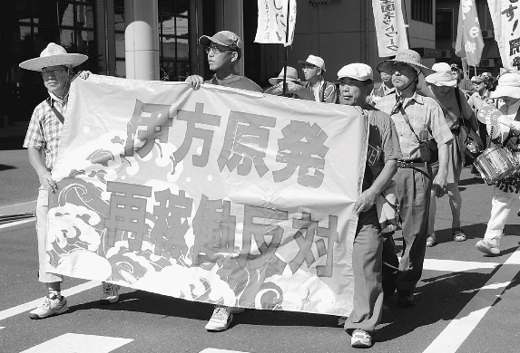
（写真）町役場前をデモ行進する人々＝11日、愛媛県伊方町
７月２４日に伊方原発再稼働阻止実行委員会が同原発の近くで開いた「みんなで止めよう伊方原発・全国集会」には、県内外から７００人が参加。翌日には町内で再稼働反対のデモ行進が行われ、住民が駆け寄るなど注目を集めました。
２０１１年の東京電力福島第１原発事故で放射能の恐ろしさを知り、原発を受け入れてきた伊方町民の意識も変化しつつあります。
原発から５キロ圏内の集落に住む元漁師の男性（８１）は「原発は安全だと思わされてきたが、事故が起きたら福島のようになることが怖い。集落に通じる道は狭く、土砂崩れで通行止めになれば逃げることができない」と語りました。
今年４月の熊本地震で伊方原発の沖合５キロにある中央構造線断層帯の危険性が浮き彫りになり、四電が周辺自治体を含めた２万７９１５世帯を訪問して実施した調査では「地震・津波への不安」は昨年の２倍以上に増えています。
地元で広がる不安の声を大きな力にしようと、再稼働前日の１１日にも、市民団体によるデモ行進やビラ配布、宣伝・対話の行動が取り組まれました。
伊方町の２万４千世帯に住民避難計画の問題点などを知らせるパンフレットを配布した、伊方原発をとめる会の和田宰事務局次長は「四電は熊本地震で得られた知見を反映していない。住民の安全より再稼働を優先させる国や県の姿勢にも疑問を感じる人が増えている」と証言します。
伊方町に隣接する八幡浜（やわたはま）市では「伊方原発をなくそう八幡浜市民の会」が毎週金曜日に街頭宣伝を行い、日本共産党の遠藤素子市議も参加しています。
街頭宣伝に参加する「八幡浜・原発から子どもを守る女の会」の斉間淳子代表は「子どもたちに美しい故郷を残すことが私たちの責任です。伊方原発が止まるまで行動するしかない」と意気込んでいます。

